操作手册



二零零七年七月

文档主题 |  | 海马汽车经销商管理系统－服务模块操作手册
修订历史
版本 | 内容 |  | 类型 | 日期 | 作者 | 修订原因
1.0 | ALL |  | 正文 | 2007年7月 | 焦林达
1.1 |  |  | 修订

目 录

第一章 预约管理 5
第一节 对顾客的预约需求开预约工单 5
第二节 预约电子看板 8
第三节 对已核准的预约单进行派工 10
第四节 预约客户来厂转工单 11
第五节 预约变更处理 12
第六节 预约失败处理 14
第七节 预约配件资源释放 16
第二章 前台管理 17
第一节 前台接待 17
第二节 作业电子看板 20
第三节 结算 21
第四节 出厂 23
第三章 车间管理 25
第一节 车间作业 25
第二节 质检管理 27
第三节 工时修改 28
第四章 理赔管理 30
第一节 理赔单的制作与提交 30
第二节 理赔单整批提交 34
第三节 保养单制作与提交 36
第四节 寄出旧件 38
第五章 顾客关系 39
第一节 客户档案登记 39
第二节 售后回访任务 42
第三节 维修回访 43
第四节 保养提醒 44
第五节 保养计划 45
第六节 顾客生日祝贺 47
第七节 车辆续保提醒 48
第八节 年审提醒 50
第九节 投诉处理 52
第六章 财务管理 55
第一节 财务收银处理 55
第二节 收维修欠款 58
第七章 基本资料 59
第一节 工时项目定义及操作 59
第二节 套餐项目定义及操作 60
第三节 附加项目定义及操作 64
第四节 代办保险 65
第五节 需求配件管理 67
第六节 车辆属性定义 70
第七节 维修回访内容设定 71
第八节 常用菜单设定 72
第九节 年度目标设定 76
第八章 系统管理 78
第一节 权限分配 78
第二节 用户信息设置 82
第三节 员工档案 84
第四节 标准资料设置 87
第五节 系统参数设定 88
第六节 跟踪操作 91
第七节 电子看板输出 93
附件1：DMS预约流程图 95
附件2：DMS维修流程图 96
售后主要岗位软件操作指南 97
海马DMS系统前台操作流程 97
维修工单操作流程 98
海马DMS系统车间操作流程 99
海马DMS系统配件管理员操作流程 100

第一章 预约管理
具体业务和功能

➢ 对顾客的预约需求开预约工单
- 预约电子看板输出显示
- 预约派工处理方法
- 预约单转工单处理方法
- 预约变更处理方法
- 预约失败处理方法
- 预约配件资源释放

第一节 对顾客的预约需求开预约工单

A、功能介绍
当发生有客户预约来厂维修时，就需要新开一张预约单来记录该客户基本的车辆信息、客户资料、预约维修项目、预约需求配件等，这些工作可以直接在预约管理模块进行资料登记。

B、操作对象
服务顾问、服务主管或相关有此操作权限人员

C、使用该功能的时间与条件
需要记录顾客的预约来厂维修需求时可使用该功能

D、操作步骤
➢ 进入【预约管理】-【预约管理】
➢ 点击【增加】，见下图：
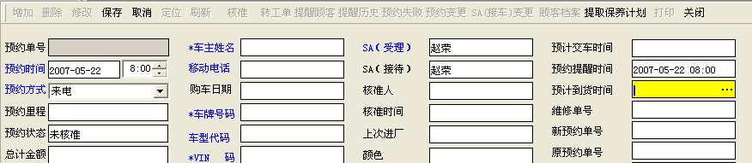

➢ 在【车牌号码】提取相应客户信息，后见下图，可把该顾客的车主姓名、移动电话、车型代码、VIN码等信息都体现出来。
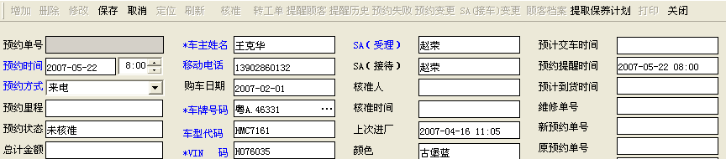
➢ 见上图，在【预约时间】处选择具体的预约来厂日期及来厂时间
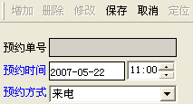
➢ 至此，单头的基本信息输入完毕，下面，我们将要对预约项目和预约配件按需进行资源预留处理。点击单头下面的【预约维修项目】，通过下面的【增加】功能，增加的预约维修项目见下图：
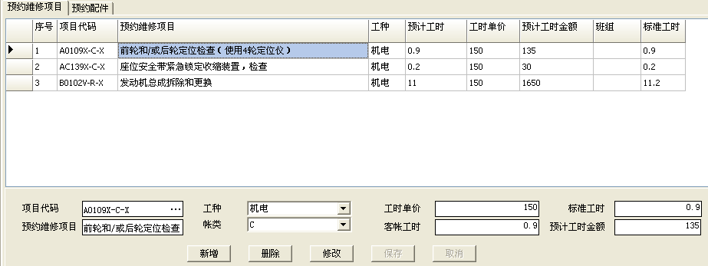
➢ 预约配件的增加方式跟上步骤一样，增加的预约配件情况见下图：
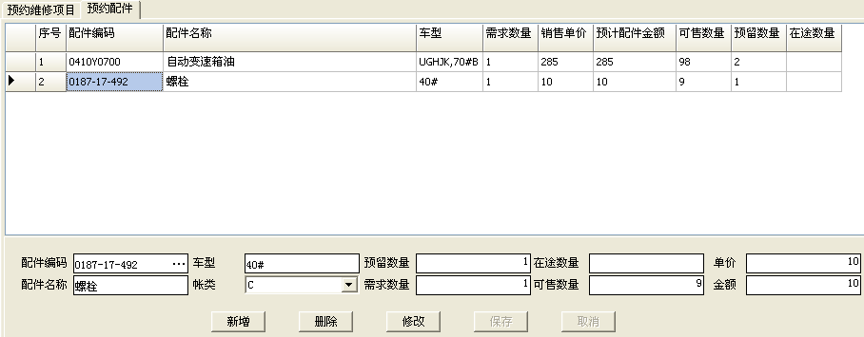

➢ 当预约单头、单身信息都输入完成后，点击【保存】功能按钮，自动产生其预约单号，该预约单基本完成，见下图：
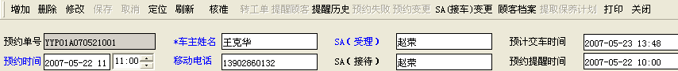
➢ 如果有足够的配件资源进行预留，可点击【核准】，对该预约单的资源进行预留，包括维修作业资源和配件资源。见下图：
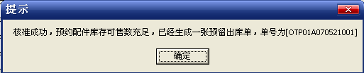
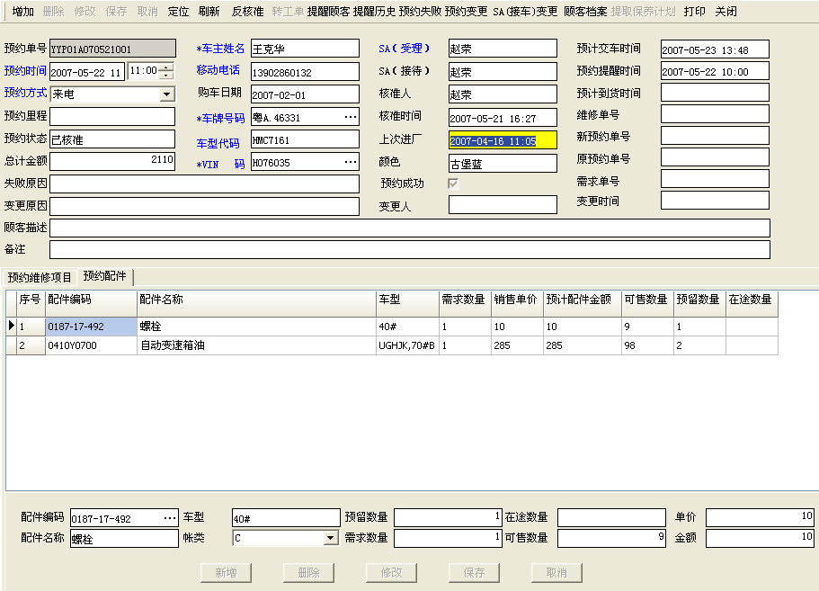
➢ 预约单基本开单操作完成。

E、其他说明
1、如果当次预约不需要配件资源，则不需要在预约配件的子屏中输入内容。
2、单头部分字段说明：
【预约时间】：只能选择明天、后天和大后天的日期；时间上选择正常上班时间。
【SA（受理）】：指当前开单的服务顾问。
【SA（接车）】：指顾客来厂当天进行接车的服务顾问，默认是当前开单的服务顾问；如果要更改，由具有此修改权限的服务主管进行SA（接车）变更处理。
【预计交车时间】：预计交车时间=预约进厂时间+20分钟+预约项目标准工时总和+10分钟
【预约提醒时间】：预约提醒时间是预约来厂时间提前N个小时；其中，提前N小时操作员可在系统参数中定义。
3、核准后，将会预留相应的配件资源和工时资源；核准后可进行反核准，反核准后，会全部释放该预约单已预约的所有资源。

第二节 预约电子看板

A、功能介绍
预约电子看板的主要作用是能直观的体现未来三天预约资源占用情况。
当服务顾问接到客户的预约来厂维修需求时，通过预约电子看板可以快速地知道是否有足够的资源为客户进行预约服务。

B、操作对象
服务顾问、服务主管或相关有此操作权限人员。

C、使用该功能的时间与条件
需要对预约资源进行初步判断时可使用该功能。

D、操作步骤
➢ 进入【预约管理】-【预约电子看板】，见下图：
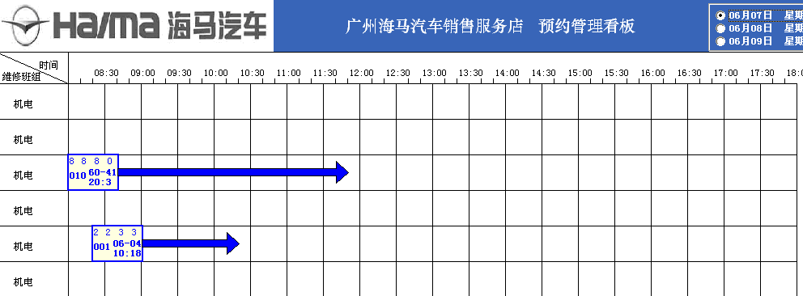
➢ 当服务店的最小作业单位比较多时，在同一屏上是显示不完全的，系统会根据参数的设置自动进行滚屏显示

➢ 预约电子看板只能显示未来三天的预约资源情况，见下图：
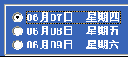
E、其他说明
1、预约电子看板刻度说明：
（1）、每一小节表示十分钟
（2）、每一格为半小时
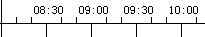
2、每一最小作业单位其标签的结尾表示预计完工时间。
3、在标准资料的班组设定中，定义了多少个最小作业单位，就会有对应的工种数量显示在预约电子看板上。
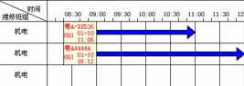
4、预约电子看板的一天开始时间和结束时间是在系统参数中设定了上下班时间后，即可体现出来。
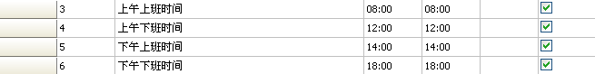
5、当预约单做了预约失败、预约单删除、预约变更等动作，预约电子看板上相关标签都会从看板消失
6、当预约项目的维修时间超过一天时，将会在预约维修期间的电子看板上都能体现其资源占用情况
7、如果预约某工种的项目作业时间少于20分时，将不在预约电子看板上体现；当
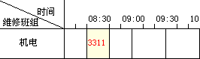
某工种的项目作业时间大于20分钟而小于40分钟时，将只显示标签在预约电子看板上，见下图：

8、在浏览预约电子看板时，可以实现滚屏或翻屏浏览
滚屏：最小作业单位信息逐条向上滚动
翻屏：在一定时间内将整屏的资源预约信息进行刷新
9、预约电子看板中标签不同颜色表示的含义解释：
（1）、红色标签+蓝色箭头
表示在预约来厂当天能交车的信息情况
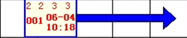
（2）、红色标签+绿色箭头
表示预计交车时间在预约进厂当天以后

第三节 对已核准的预约单进行派工

A、功能介绍
根据预约流程规定，当天下班前后，需要对第二天来厂的预约单进行派工处理，派工后即能在第二天的作业看板上体现其资源占用情况。

B、操作对象
车间调度或相关有此操作权限人员。

C、使用该功能的时间与条件
需要对第二天来厂的预约单进行派工时可使用该功能。

D、操作步骤
➢ 进入【车间作业】模块，会列出待派预约单或未结算的维修工单，见下图：
➢ 双击该记录，弹出第二界面，即派工编辑界面，见下图：
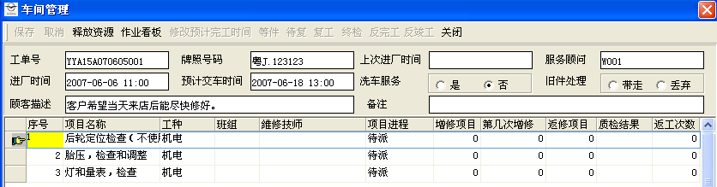
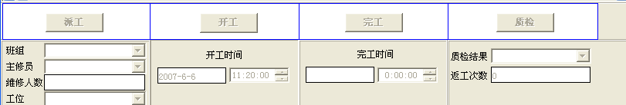

➢ 选择具体的维修项目进行派工，同一工种的项目可多选，见下图：
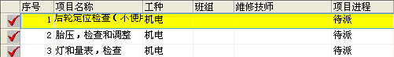
➢ 对所有项目派工完毕后的情况，见下图：
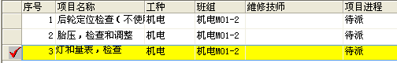
➢ 此时该预约单已派工完毕。

E、其他说明
1、预约单派工时，只派到具体的班组，不具体派到某一个工位。
2、一般同一工种的所有维修项目派给同一班组，当然，视具体情况也可以派给不同的班组。
3、同一工种的维修项目可以派给不同工种的班组进行维修。
4、通过“释放资源”按钮，可对已派工的预约单进行“反派工”操作；当做了释放资源操作后，可对该预约单进行重新派工。

第四节 预约客户来厂转工单

A、功能介绍
当客户在预约时间来厂后，需要将已派工的预约单转为正式工单，只有这样，才能对该客户的维修业务进行后续操作。转工单的条件：预约来厂的前一天已作派工处理；预约来厂时间前后半个小时，超过预约时间半小时，则该预约单自动算预约失败处理。

B、操作对象
服务顾问、服务经理或相关有此操作权限人员。

C、使用该功能的时间与条件
当客户在预约当天准时来厂后可使用该功能。

D、操作步骤
➢ 进入【预约管理】模块，查询出该预约单，见下图：
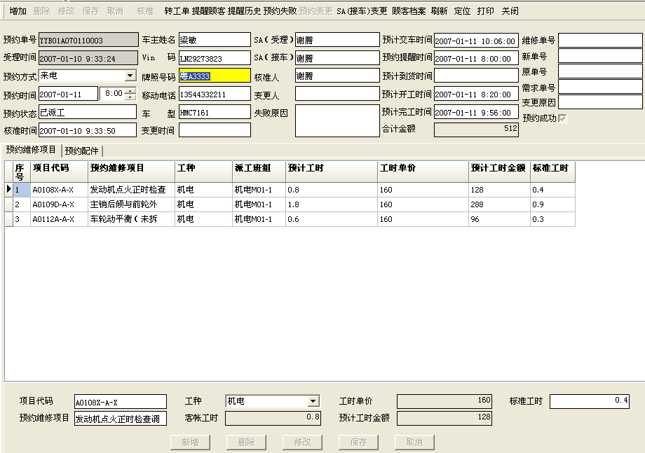
➢ 点击上图的“转工单”按钮，出现下图提示
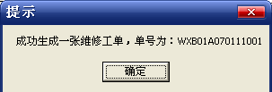
此时，将预约单转维修工单的操作已完毕。

第五节 预约变更处理

A、功能介绍
当某个已预约成功的客户，在预约当天需要更改预约来厂时间，那么就要走预约单预约变更的流程。

B、操作对象
服务顾问、服务经理或相关有此操作权限人员。

C、使用该功能的时间与条件
预约开单当天，需要对预约单的预约来厂时间进行调整，可使用该功能。

D、操作步骤
➢ 进入【预约管理】模块，查找出需要做预约时间变更的预约单，见下图：
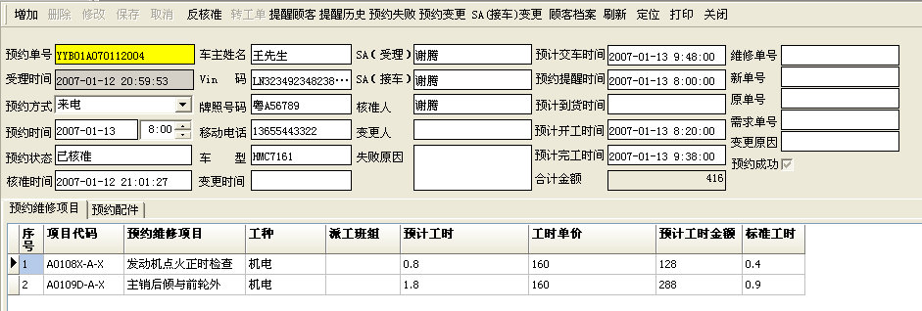
➢ 从上图可以看出，该客户预约13日早上8：00来厂维修，但后来需要将来厂时间变更为下午15：00，则请按“预约变更”按钮，弹出预约变更原因输入框，见下图：
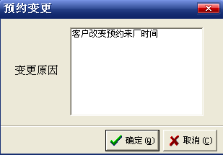
➢ 在上图中输入变更原因后，按确定，释放资源后，则会自动产生一张新的未核准预约单，可在该预约单中修改预约来厂时间，见下图：
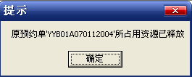

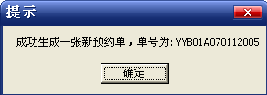

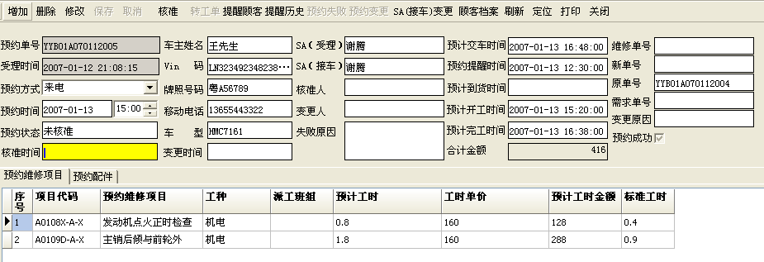
➢ 此时，变更后的预约单单头可以看到原预约单单号；相反，原预约单也可以看到新预约单号，这样就可以方便追溯查询，见上图。
➢ 至此，预约单的变更操作已完成，新预约单可核准后再走派工流程。

E、其他说明
1、预约变更需要预约核准后才能做。
2、已转工单的预约单不能做预约变更。

第六节 预约失败处理

A、功能介绍
对于已核准的预约单，发生客户不能如约来修的情况，需要做预约失败处理。

B、操作对象
服务顾问、服务经理或相关有此操作权限人员。

C、使用该功能的时间与条件
当出现以下业务情况时，可使用预约失败处理功能：
1、客户取消预约
2、超过预约来厂时间半小时

D、操作步骤
➢ 进入【预约管理】模块，查找出一张已核准未转工单的预约单，见下图：
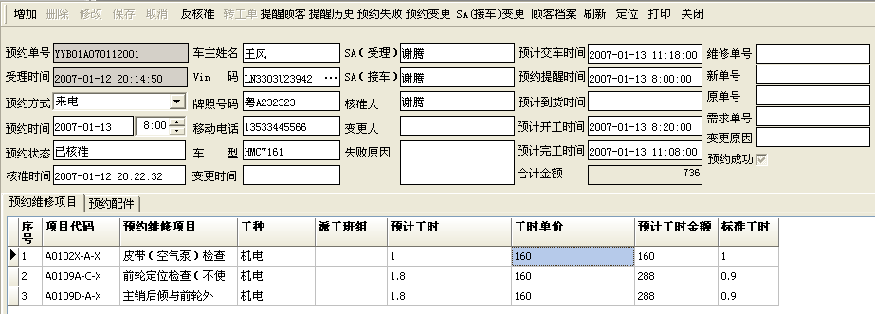
➢ 点击上图的“预约失败”，弹出输入失败原因的对话框，输入失败原因，见下图：
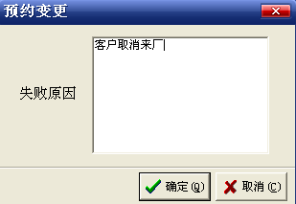
➢ 确定后，见下图：
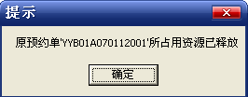

第七节 预约配件资源释放

A、功能介绍
当某张预约单对某个配件进行了预留操作，如果因业务需要将该已预留的配件先让其他客户先用，那么就需要做配件资源释放处理；等配件到货后，及时补充会该预约单的预留配件需要。

B、操作对象
服务顾问、服务经理或相关有此操作权限人员。

C、使用该功能的时间与条件
需要做预约配件资源释放时可使用该功能。

D、操作步骤
➢ 某张预约单的预约配件情况请见下图：
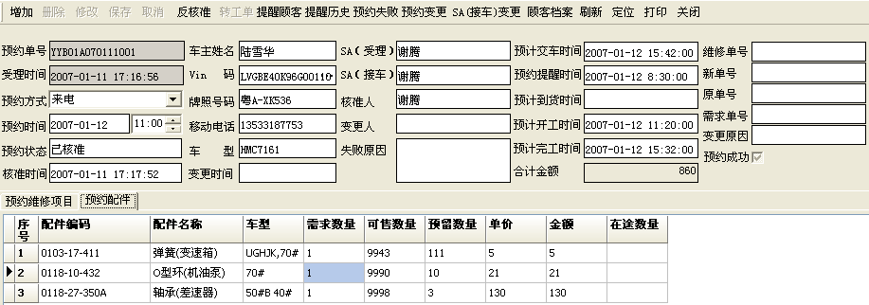
➢ 进入【预约管理】-【预约配件资源释放】模块，找出需要释放资源的预约单，见下图
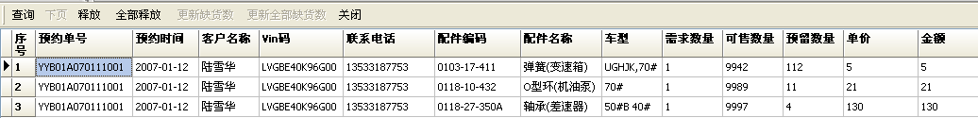
➢ 选择具体要释放的配件内容，点击“释放”按钮；如果要对该预约单所有已预留的配件资源进行释放，则可以点击“全部释放”按钮。下图是对某第一条配件内容进行释放后的情况
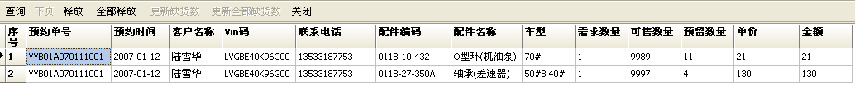

E．其他说明
1、当预留配件释放后，该配件的库存数变化情况是：预留数减少；缺货数增加；可售数增加；库存数不变。
2、当客户在预约来厂时间前原来释放的配件数需要重新回收到，并同时作预留，这操作在该模块点查询时，可进行选择。

第二章 前台管理
具体业务和功能
- 维修工单开单
- 作业电子看板
- 维修工单结算
- 维修工单出厂

第一节 前台接待

A、功能介绍
来厂维修客户资料、车辆档案资料登记及修改；登记车辆的诊断记录、维修措施、需求配件；记录建议维修项目、附加项目等。
前台接待模块可开一般维修工单、理赔维修工单、保养维修工单等主要工单类型。

B、操作对象
服务顾问、服务主管或相关有此操作权限人员。

C、使用该功能的时间与条件
需要开前台维修工单时可使用该功能。

D、操作步骤
➢ 进入【前台管理】-【前台接待】
➢ 点击【接车】，在单头输入车牌号码后回车，如果客户档案中没有该客户的信息，也可以理解为该客户是第一次来厂维修，见下图：
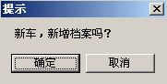
➢ 点击【确定】后，系统会转到【客户档案】模块，在该模块完善新客户的档案信息，主要有：VIN码、牌照号码、车型代码、车主姓名、移动电话等；如果是海马车，还要完善车辆品牌、购车日期、保养标准等信息，完善后的客户档案资料参考下图：
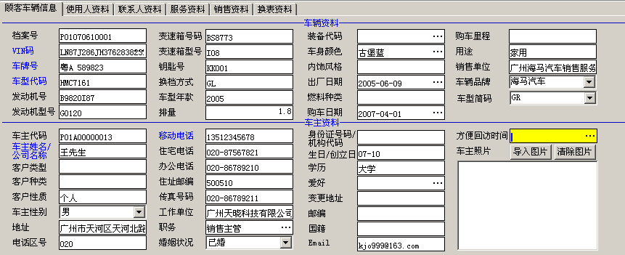

➢ 填写完基本的的客户档案信息后，点击功能按钮的【保存】，回到前台接待的界面，并完善单头的进厂里程、剩余油量等字段信息，见下图：
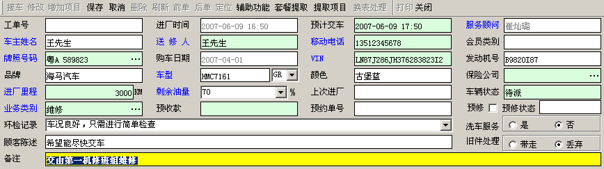
➢ 至此，单头的开单信息基本输入完毕，下面是录入单身的维修项目、需求配件、附加项目、建议维修项目等信息内容，按实际情况录入完成后的各子屏效果见下图：
维修项目：需要车间进行派工维修的作业项目
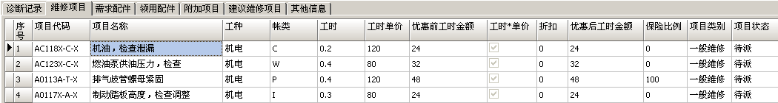
需求配件：提供维修过程所需要领用的配件，在需求配件中录入需求信息后，会生成预留出库单，并会减少相应需求配件的可售数，其需求数会增加相应数量。
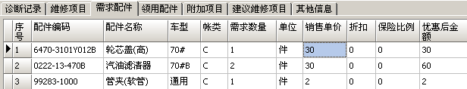

附加项目：可开管理费、拖车费、外拖车费、外烤漆费等，见下图：
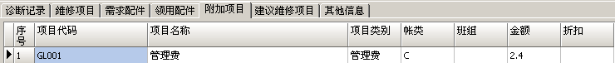
建议维修项目：为保证车辆的正常使用，建议客户维修的工时项目，当客户同意维修后，可转为正式的维修项目；如果客户暂时不作维修，则会将相应的项目打印在结算单中，以作提醒。
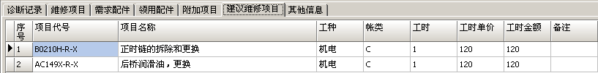

➢ 完善所有开单信息后，点击【保存】，产生一张新的维修工单号，见下图：
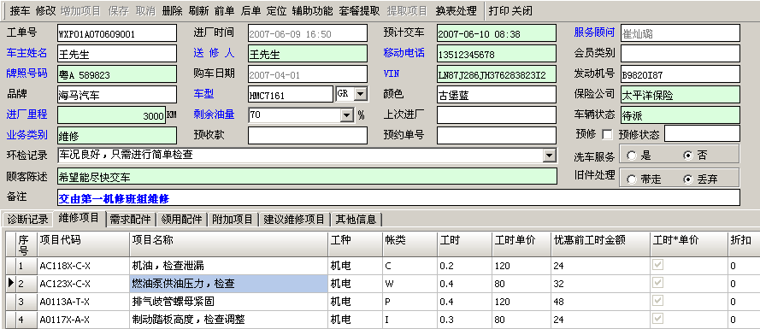

➢ 至此，维修前台开单完毕，下面的步骤将进入车间作业管理流程，具体操作步骤见车间作业模块操作说明。

E、其他说明
1、单头的“预修”字段是为当天预约车辆开的预修工单提供，在此略作说明，详细预修开单方法请见相关章节。
2、功能按钮【套餐提取】是提供在开维修工单时，方便快速地将已经定义好的套餐项目提取到单身的维修项目中。

第二节 作业电子看板

A、功能介绍
当车间调度对相应维修工单派工后，该工单的维修项目所占用的作业资源能够通过作业电子看板体现出来，并且能够通过看板快速地了解到该车辆在车间的作业进程，方便服务顾问和客户了解车间作业情况。

B、操作对象
服务顾问、服务主管或相关有此操作权限人员。

C、使用该功能的时间与条件
开工单时或需要了解车辆的车间作业进度时可使用该功能。

D、操作步骤
➢ 进入【前台管理】-【作业电子看板】，见下图：
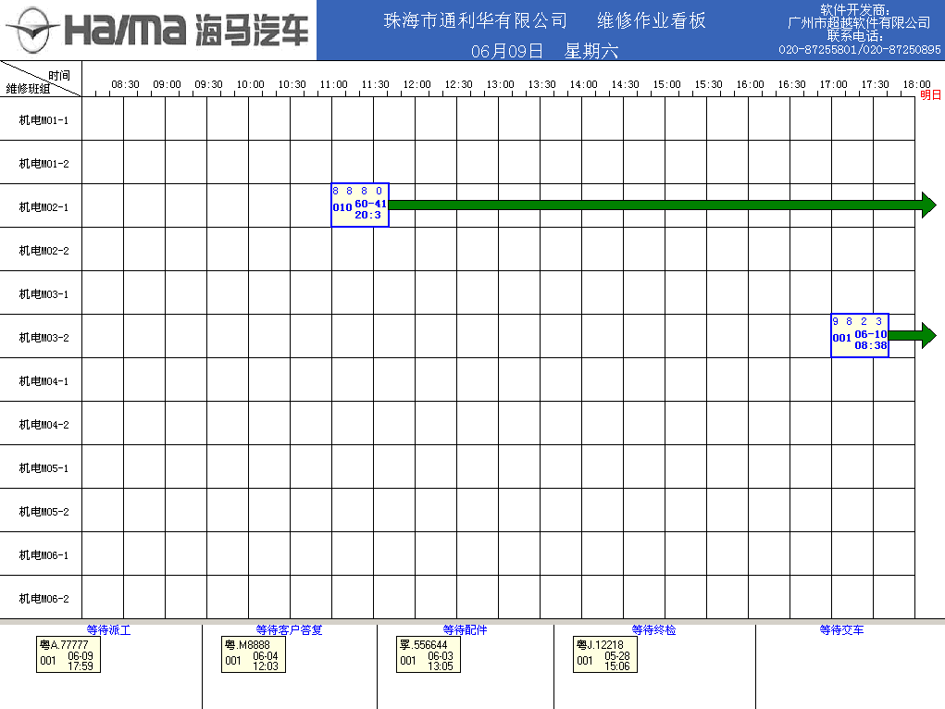

E、其他说明
1、由于在预约电子看板中对看板的大部分内容已作讲解，在此只作个别内容的补充。
2、看板最下面有多个状态栏，其意义分别是：
等待派工：开维修工单后，可有体现
等待客户答复：在车间作业中，对相应工单做了待复处理，可有体现
等待配件：在车间作业中，对相应工单做了待件处理，可有体现
等待终检：在车间作业中，对相应工单的所有项目都做了质检处理，可有体现
等待交车：在车间作业中，对相应工单的所有项目作了终检后，可有体现
3、关于车间看板的标签颜色体现含义：
（1）、绿色标签+蓝色箭头
表示在来厂当天内即可完工出厂的预修工单
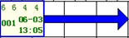
（2）、绿色标签+绿色箭头
表示在来厂当天内不能完工出厂的预修工单
（3）、黑色标签+蓝色箭头
表示预修工单转工单开工后；另，维修工单复工后也会这样体现
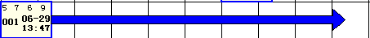
（4）、蓝色标签+蓝色箭头
表示在来厂当天内即可完工出厂的维修工单
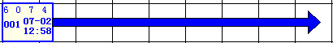
（5）、蓝色标签+绿色箭头
表示在来厂当天内不能完工出厂的维修工单

第三节 结算

A、功能介绍
结算模块可对已经竣工的维修工单进行结算处理，重新计算一遍该工单各帐类的应收金额，并可打印一张维修结算单，凭此结算单到财务处进行收银处理。

B、操作对象
服务顾问、服务主管或相关有此操作权限人员。

C、使用该功能的时间与条件
维修工单在车间作了终检后可使用该功能。

D、操作步骤
➢ 进入【前台管理】-【结算】，通过【定位】功能把相应的需要结算的工单提取出来，见下图：
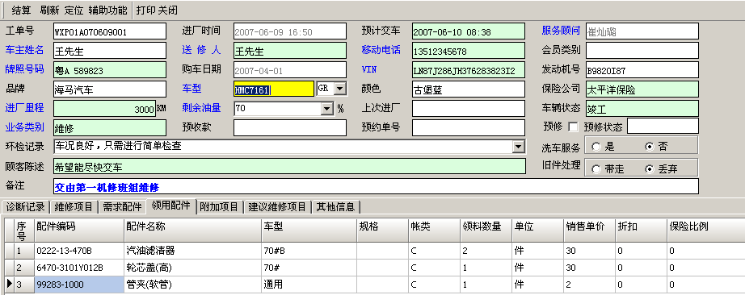
➢ 点击上图的【结算】按钮，弹出下图框：
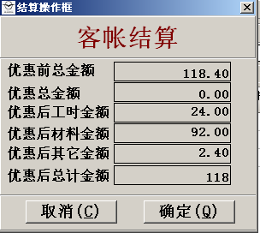
➢ 确认各种收费金额准确无误后，按确定，弹出下图回访信息框，根据实际情况进行选择即可：
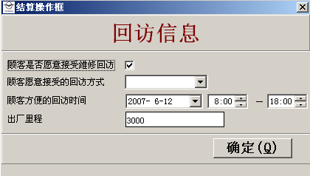

➢ 点击上图的【确定】按钮后，即可完成结算过程，并可通过打印功能打印一张维修结算单，见下图：
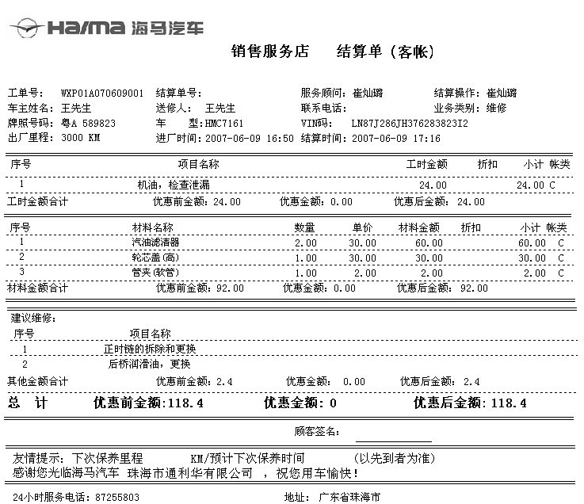

E、其他说明
每一张维修工单的结算权限只能由负责开单的服务顾问来完成，服务顾问A不能对服务顾问B开的维修工单进行结算操作。

第四节 出厂

A、功能介绍
维修工单在作了收银处理后，服务顾问需要对该工单作出厂处理，完成整个维修环节的最后一步操作。

B、操作对象
服务顾问、服务主管或相关有此操作权限人员。

C、使用该功能的时间与条件
维修工单在财务进行收银后可使用该功能。
D、操作步骤
➢ 进入【前台管理】-【出厂】，通过【定位】功能把相应的需要出厂的工单提取出来，见下图：
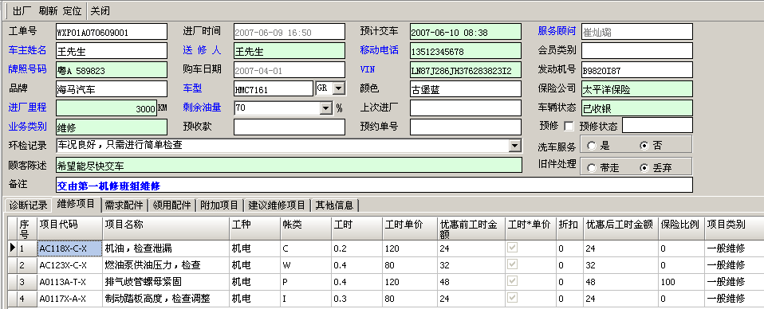
➢ 点击【出厂】，见下图：
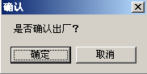
➢ 点击【确定】，即可完成该工单的出厂操作
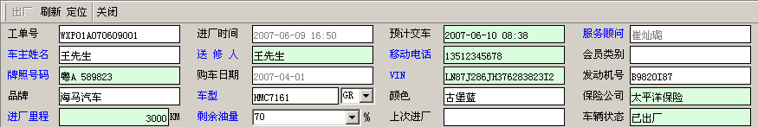

第三章 车间管理

➢ 维修工单车间作业流程
- 不合格项目的质检管理
- 工时修改
- 车间工时日报表

第一节 车间作业

A、功能介绍
前台的服务顾问开维修工单后，车间调度需要在车间作业模块对相应工单进行派工、开工、完工、质检、终检等维修进程流程操作。

B、操作对象
车间调度员或相关有此操作权限人员。

C、使用该功能的时间与条件
维修工单开单完毕可使用该功能

D、操作步骤
➢ 进入【车间管理】-【车间作业】，查找出需要派工的维修工单，见下图：
➢ 双击该条记录，弹出下图：
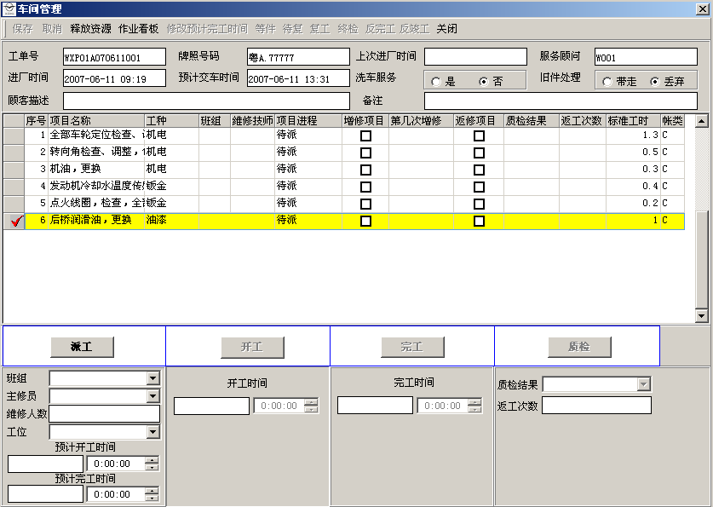
➢ 点击派工按钮，根据相关工种项目进行逐一派工。一般同一工种的维修项目派给同一班组，派工完成成后的情况见下图所示：
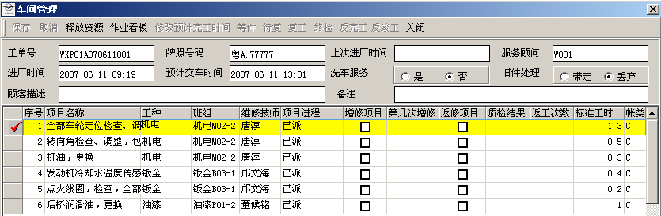
➢ 派工完成后，根据项目在车间的作业进程需要，分别进行开工、完工、质检、终检；当终检过后，该工单即为竣工，见下图：
➢ 至此，该维修工单的车间操作进程已结束，竣工后即可走结算流程。

第二节 质检管理

A、功能介绍
在车间作业中，质检工作有不合格项目需要返工时，可用此功能模块中查找不合格的项目的返工原因填写好

B、操作对象
车间调度员或相关有此操作权限人员

C、使用该功能的时间与条件
质检有不合格项目，在此功能模块中填写不合格原因

D、操作步骤
➢ 进入【车间管理】-【质检管理】
➢ 先点击【查询】按钮，见下图：
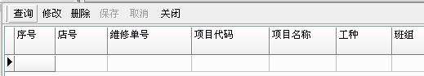
➢ 进入【查询】后，填写相应的查询条件后按【确定】，查出记录，见下图：
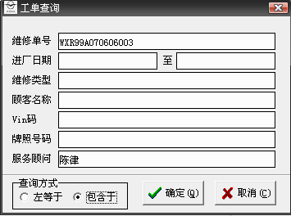
➢选择不合格的维修项目，点击【修改】，在【返工原因】填写内容后【保存】，见下图：
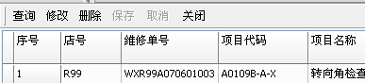
`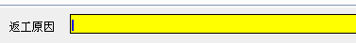
E、其他说明
1、多少的返工次数就要填写多少次返工原因。

第三节 工时修改

A、功能介绍
对当天已出厂的维修工单需要修改工时时，主要是开工时间和完工时间的修改，可以在工时修改模块进行操作。

B、操作对象
负责前台开单的服务顾问、服务主管或相关有此操作权限人员。

C、使用该功能的时间与条件
需要修改已出厂的维修工单工时时可使用该功能。

D、操作步骤
➢ 进入【车间管理】-【工时修改】
➢ 点击【修改】，见下图：
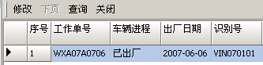
➢ 在弹出的【修改开工、完工时间】输入修改的开工时间或者完工时间，见下图：
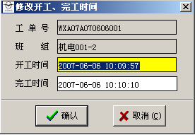
➢ 修改好开工时间和完工时间后，点击【确定】，就完成对该工单的工时修改。

E、其他说明
通过【查询】可以把某个时间段内已出厂的维修工单查出来，但是不属于当天的已出厂的工单不能进行工时的修改。见下图：
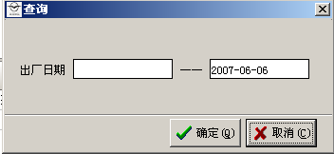

输入出厂日期时间段后，点击【确定】后就把该时间段内已出厂的工单查询出来。见下图：
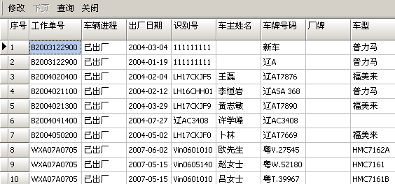

第四章 理赔管理
具体业务和功能

➢ 理赔单制作与提交
➢ 理赔单整批提交
➢ 保养单制作与提交
➢ 寄出旧件

第一节 理赔单的制作与提交

A、功能介绍
服务店在处理对客理赔业务时，需要制作理赔单，该理赔单记录着理赔的工时项目和配件信息，并可通过该模块进行理赔业务的申请及提交。

B、操作对象
理赔员或相关有此操作权限人员。

C、使用该功能的时间与条件
当发生理赔业务时可使用该功能。

D、操作步骤
➢ 进入【理赔管理】-【理赔管理】
➢ 点击工具栏的【提取】，见下图：
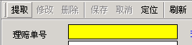
➢ 在提取对话框中根据提取条件输入相应信息，点击【确定】，见下图：
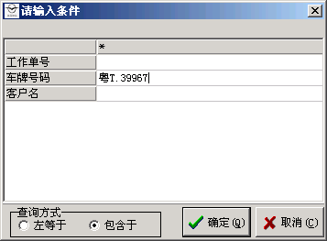
➢ 在提取结果对话框中选择要进行理赔的维修单，见下图：
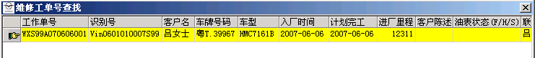
➢ 选择要理赔的维修单后，接下来要选择理赔的项目和配件，默认状态下所有的项目和配件都进行理赔，如果要对某几个项目和配件进行理赔，在对应项目和配件前打“√”，见下图：

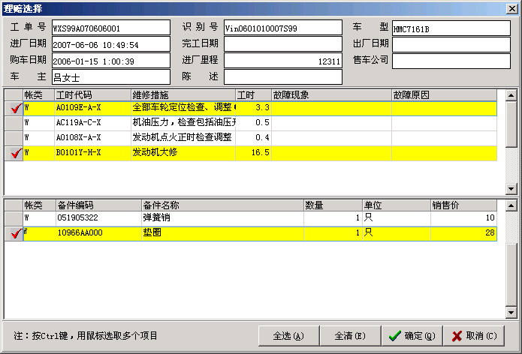
➢ 选择完项目和配件后，点击【确定】，返回【理赔管理】主界面，如需要添加图片，可选择【图片信息】选择卡，点击底部工具栏的【增加】，见下图：
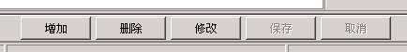
➢ 点击右边工具栏的【提取】，选择要添加的图片，见下图：
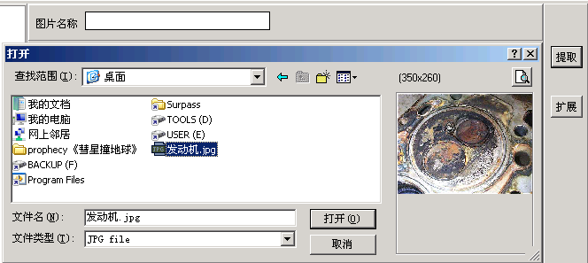
➢ 添加图片后，在【图片名称】中输入该图片的信息，然后点击底部工具栏的【保存】，将添加的图片信息保存到DMS系统中，见下图：
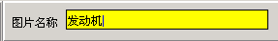
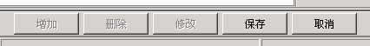
➢ 当所有的项目、配件以及图片都输入完成后，根据实际情况判断是否有外出服务、外出服务里程、理赔的类型等信息，见下图：
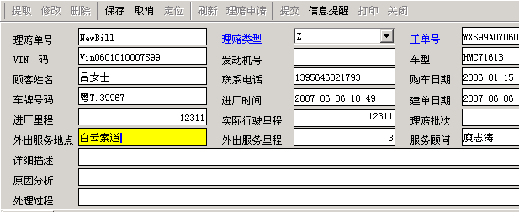
➢ 当理赔单的所有信息都输入完成后，点击顶部工具栏的【保存】，系统自动产生其理赔单号，见下图：
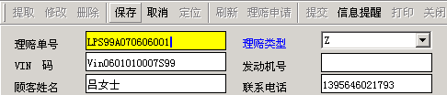
➢ 当理赔单的理赔总金额超过海马规定的理赔限额，需要向海马进行【理赔申请】，申请情况见下图：
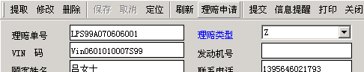
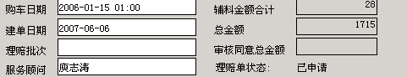
➢ 当海马对申请的理赔单进行审批后，可在【理赔结果】中看到申请理赔单的审批结果和审批意见，见下图：
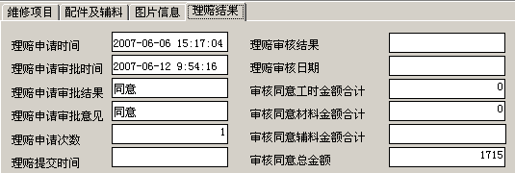
➢ 当海马同意理赔单的申请后，点击顶部工具栏的【提交】，将理赔单提交给海马进行理赔，见下图
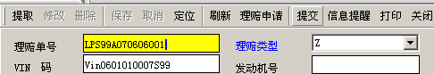
➢ 当海马对提交的理赔单进行审核后，可在【理赔结果】中看到提交理赔单的审核结果、审核同意金额等信息，见下图：
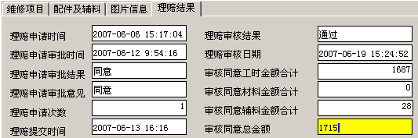
➢ 理赔单的操作完成。

E、其他说明
1、理赔类型说明：
Z：正常理赔；
T：特殊理赔；
X：商品车理赔。
2、没有超过理赔限额的理赔单不需要做【理赔申请】。
3、超过理赔限额的正常理赔单（Z）、特殊理赔单（T）和商品车理赔单（X）必须要经过申请，等海马审批同意后才能提交理赔单。
4、【理赔申请审批结果】有四个状态，分别为：
同意：全部通过审批可以理赔；
修改后同意：总部在审批时可以修改申请的金额，如果修改之后通过必须按照修改后的金额提交理赔；
重新申请：给出审批意见后，4S店修改之后仍然可以再次提交；
不同意：不通过审批并且不允许再次提交申请。

第二节 理赔单整批提交

A、功能介绍
当需要提交的理赔单较多，如逐一进行提交则工作量大且效率低，为了提交工作的效率，通过此功能对理赔单进行整批提交。

B、操作对象
理赔员或相关有此操作权限人员。

C、使用该功能的时间与条件
当需要提交的理赔单较多时可使用该功能

D、操作步骤
➢ 进入【理赔管理】-【理赔单提交】，默认情况下DMS系统会列出所有未提交的理赔单，在需要提交的理赔单前打“√”，见下图：
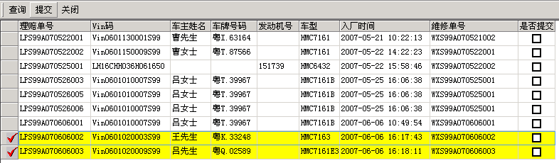
➢ 点击工具栏的【提交】，选择的理赔在提交后默认不显示在理赔单列表中，见下图：
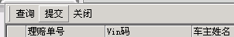
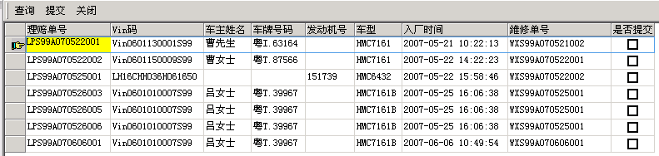
➢ 通过【查询】，根据查询条件输入相关信息，可以查出DMS系统中的理赔单有哪些理赔单、是否已提交等信息，见下图：
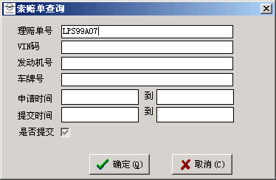
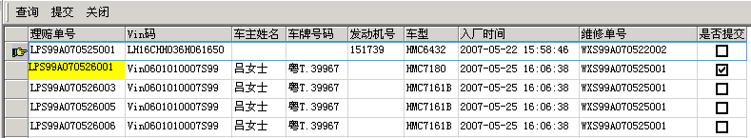

E、其他说明
1、对于已申请但海马未进行审核的理赔单，不能直接提交给海马，DMS系统会有相应提示，见下图：
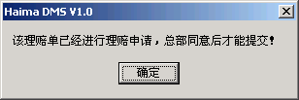
2、对于已提交的理赔单，不能重复进行提交，DMS系统会有相应提示，见下图：
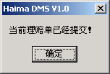

第三节 保养单制作与提交

A、功能介绍
服务店在处理对客保养业务时，需要制作保养单，该保养单记录着保养次序，并可通过该模块进行保养业务的申请及提交。

B、操作对象
理赔员或相关有此操作权限人员。

C、使用该功能的时间与条件
发生保养业务是可使用该模块。

D、操作步骤
➢ 进入【理赔管理】-【保养管理】
➢ 点击工具栏的【提取】，见下图：
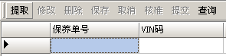
➢ 在提取对话框中根据提取条件输入相应信息，点击【确定】，见下图：
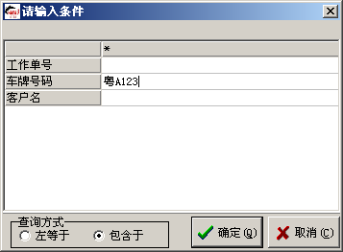
➢ 在提取结果对话框中选择要进行保养的维修单，见下图：
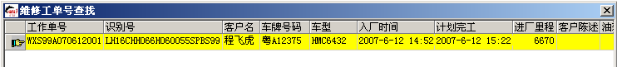
➢ 选择维修单后可在窗口底部看到该维修单的保养标准、保养次序等信息，见下图：
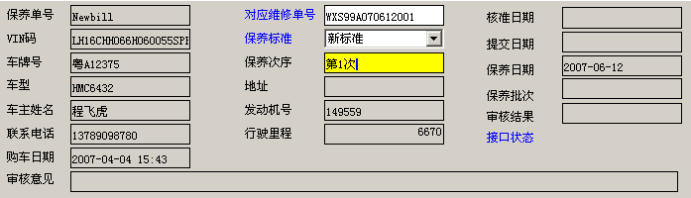
➢ 点击工具栏的【保存】，系统会自动生成保养单的单号，见下图：
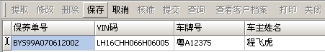
➢ 接着对保养单进行【核准】，见下图：
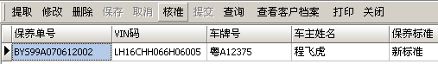
➢ 核准完后点击工具栏的【提交】，将保养单提交给海马，见下图：
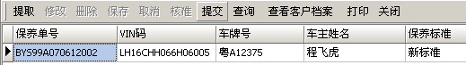
➢ 当海马对提交的保养单进行审核后，可在窗口底部看到审核结果和审核意见，见下图：
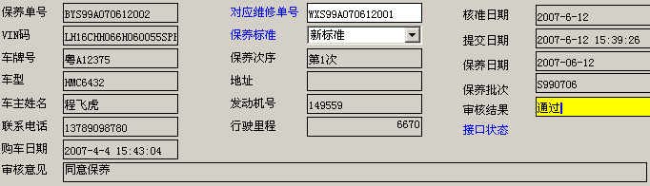
➢ 保养单的操作完成。

第四节 寄出旧件

A、功能介绍
当月批次所有需提交的理赔单都提交给总部后，且该批次的所有理赔旧件都已寄回给海马总部，则可通过该模块进行寄出旧件处理，目的是发送一个信息通知总部相关人员本服务店已将旧件寄出。

B、操作对象
理赔员或相关有此操作权限人员。

C、使用该功能的时间与条件
发生理赔业务有更换配件时可使用该功能。

D、操作步骤
➢ 进入【理赔管理】-【寄出旧件】，DMS系统会默认列出未寄出旧件的理赔批次，见下图：
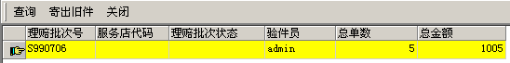
➢ 选择要寄出旧件的理赔批次，在理赔批次号前打“√”，点击工具栏的【寄出旧件】，见下图：
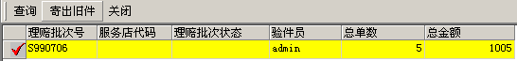
➢ 当海马对旧件进行处理后，DMS会产生相应的【理赔批次状态】，见下图：
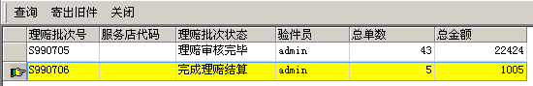
➢ 寄出旧件的操作完成。

第五章 顾客关系
具体业务和功能
➢ 客户档案登记
- 售后回访内容浏览
- 维修回访登记
- 保养提醒操作
- 保养计划了解
- 对顾客的生日进行祝贺登记
- 车辆续保提醒
- 年审提醒
- 投诉处理

第一节 客户档案登记

A、功能介绍
当进厂维修的车辆非本店销售，此时需要在DMS系统中手工输入该车辆和车主的基本资料，在进行维修时服务顾问可提取该车辆信息进行维修服务。

B、操作对象
服务顾问、信息员或相关有此操作权限人员。

C、使用该功能的时间与条件
当进厂维修的车辆非本店销售时需要使用该功能。

D、操作步骤
1、增加客户档案
➢ 进入【顾客关系】-【客户档案】
➢ 点击工具栏的【增加】，见下图：
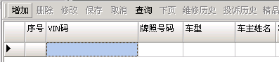
➢ 在【顾客车辆信息】选项卡中输入车辆和车主的信息，如：车辆的VIN码、车牌号、车型代码，车主的姓名、联系电话等，见下图：
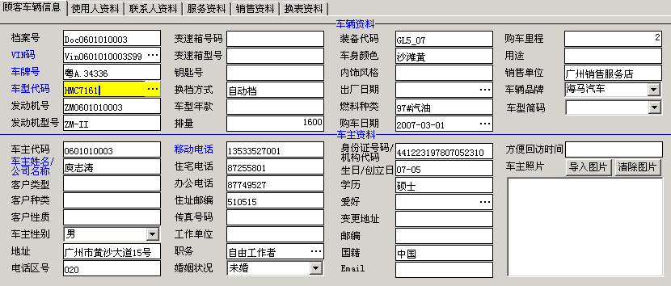
➢ 如果还有其它信息需要输入,如【使用人资料】，则在【使用人资料】选项卡中点击底部工具栏的【增加】，见下图：
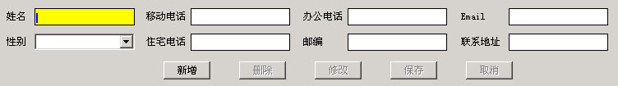

➢ 输入使用人的资料点击工具栏的【保存】，见下图：
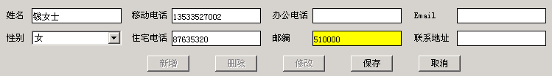
➢ 【联系人资料】的输入方法与【使用人资料】类似，见下图：
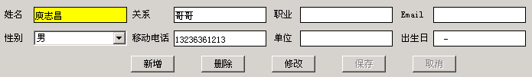
➢ 当所有资料都输入完成后，点击窗口顶部工具栏的【保存】，讲刚才输入的信息保存到DMS系统中，见下图：
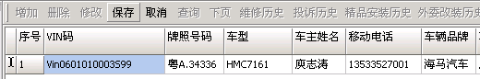
➢ 客户档案定义的操作完成。
2、查询客户档案
➢ 进入【顾客关系】-【客户档案】
➢ 点击工具栏的【查询】，见下图：
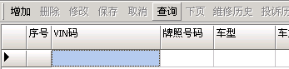
➢ 在查询窗口中根据查询条件输入相应信息，点击【确定】可查出特定的客户信息，如下图：
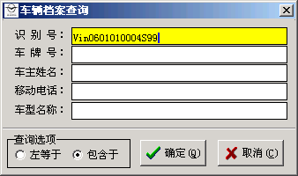
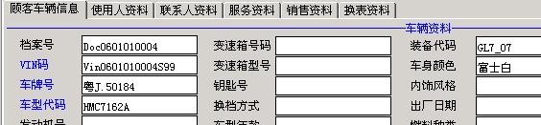
E、其他说明
1、如需要对现有客户档案进行修改，可点击工具栏的【查询】，根据查询条件输入相应信息，查出后点击工具栏的【修改】，修改完成后再点击工具栏的【保存】，将修改后的客户档案保存到DMS系统中。
2、【服务资料】中的信息由车辆出厂后产生，一般情况先不需要输入。
3、【销售资料】中的信息不能输入或修改，由销售时产生。
4、如果【顾客车辆信息】中的【车辆品牌】为“海马汽车”，【服务资料】中的【保养标准】必须要选择“新标准”或“旧标准”。
5、如果车辆有进厂维修记录，可点击工具栏的【维修历史】进行查看，见下图：
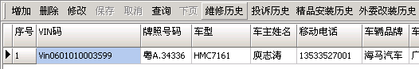
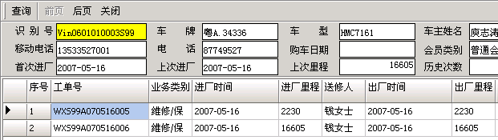
6、【投诉历史】、【精品安装历史】、【外委改装历史】也分别查看对应的历史信息。
7、部分字段说明：
【服务资料】中的【起算里程】：可理解为保养标准的起算里程或销售时的购车里程。
【起算时间】：可理解为保养标准的起算时间或销售时的购车日期。

第二节 售后回访任务

A、功能介绍
方便了解当天需要作各种回访的工作任务，如：维修回访任务、续保提醒任务、保养提醒任务等等；该模块只起到查询作用，不能作操作编辑。

B、操作对象
顾客管理员或相关有此操作权限人员。

C、使用该功能的时间与条件
需要了解当天的回访任务时可使用该功能

D、操作步骤
➢ 进入【顾客管理】-【售后回访】，见下图：
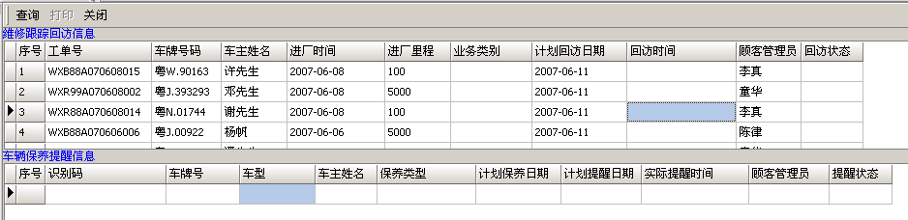
➢ 如果相关子栏是当天有回访任务的，则会自动的体现出来，参考红色圈住部分；如果没有任务的，则任务内容为空，参考蓝色圈住部分。
➢ 如果确定要对某一条显示记录进行操作，那么直接双击该条记录即可跳转到相关模块进行详细跟进处理。

第三节 维修回访

待写

第四节 保养提醒

A、功能介绍
在客户最近应保养日的前七天需要对该客户进行提醒，当作了提醒操作后，
B、操作对象
顾客管理员或相关有此操作权限人员。

C、使用该功能的时间与条件
对需作保养提醒的客户进行了提醒业务操作后可使用该功能
D、操作步骤
➢ 进入【顾客管理】-【保养提醒】，找出相关需要作提醒的客户信息，见下图

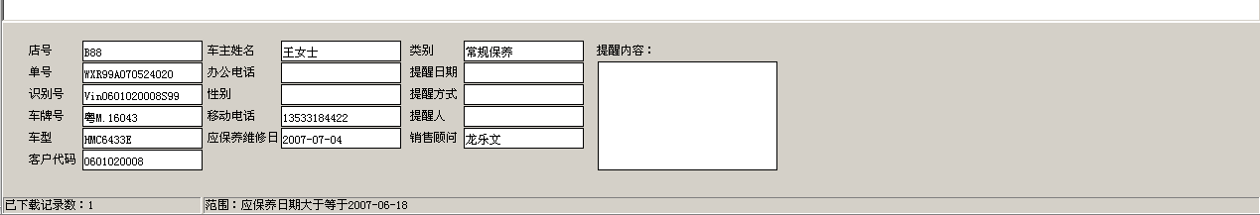
➢ 点击提醒按钮，并完成提醒操作后见下图效果：

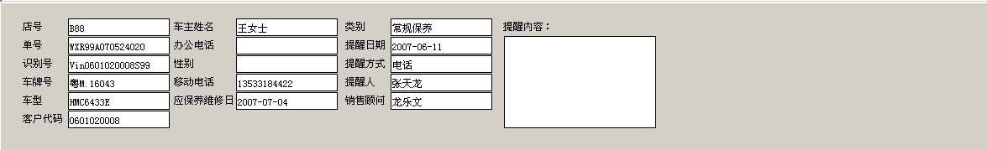

第五节 保养计划

A、功能介绍
记录本店保有客户所有保养计划，和来店维修时，操作过【生成保养计划】的车辆保养计划。

B、操作对象
顾客管理员或相关有此操作权限人员

C、使用该功能的时间与条件
查询客户保养计划

D、操作步骤
➢ 进入【客户关系】-【保养计划】
➢ 点击【查询】，见下图：
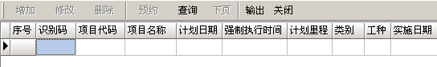
➢ 输入查询条件，点击【确定】，见下图：
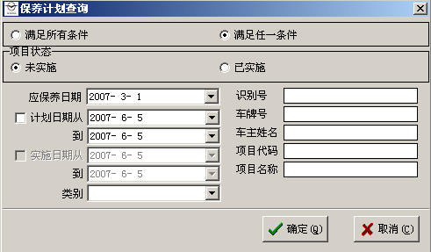

➢ 查询出符合查询条件的保养记录，见下图：
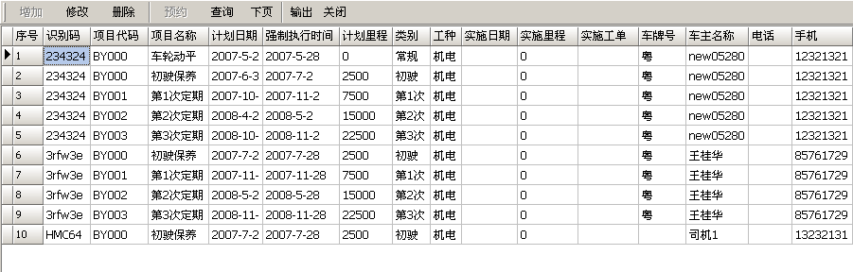
➢ 如查询结果超过10条记录，可点击【下页】查看其他记录，见下图：
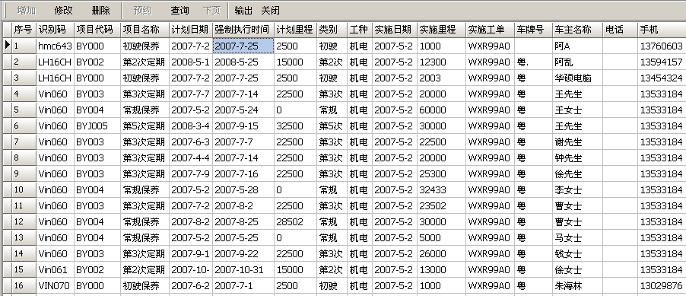

E、其他说明
部分字段说明：
【项目名称】：保养类型
【计划时间】：按照海马保养标准和客户行驶规律计算出来的时间
【计划里程】：海马汽车保养标准里程

第六节 顾客生日祝贺

A、功能介绍
当有客户当天生日时，可以在顾客生日祝贺模块对客户进行祝贺。

B、操作对象
服务顾问、服务主管或相关有此操作权限人员。

C、使用该功能的时间与条件
需要对客户进行祝贺时可使用该功能。

D、操作步骤
➢ 进入【顾客关系】-【顾客生日祝贺】
➢ 点击【生成】，见下图：
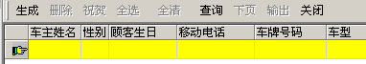
➢ 在弹出的【查询】框内输入查询条件，见下图：
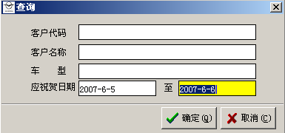
➢ 点击【确定】后在弹出的【选择要回访的客户】，选择要回访的客户后点击【确定】，见下图：
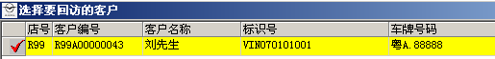

➢ 如果对该客户进行祝贺，则点击【祝贺】，见下图：
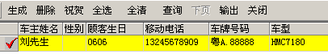

➢ 在弹出的【祝贺】框内输入祝贺语，然后点击【确定】，就可以把祝贺以短信的方式发送出去，见下图：
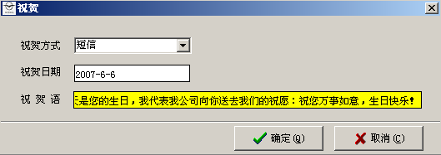
➢ 短信发送出去之后，在子屏会出现相应的内容。见下图：
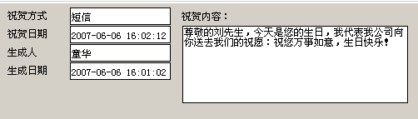

E、其他说明
1、如果查询出来的客户有很多，可以通过【全选】和【全清】对所有查询出来的客户进行操作。
2、如果对查询出来的客户不进行祝贺，可以对该客户的记录删除；选择该客户，点击【删除】。

第七节 车辆续保提醒

A、功能介绍
对保险即将到期的客户进行续保提醒及登记：

B、操作对象
网络管理员或相关有此操作权限人员：

C、使用该功能的时间与条件
准备进行续保提醒的客户资料必须存在【客户档案】中，而且客户保险到期日符合【续保提醒】的查询条件：

D、操作步骤
➢ 进入【顾客关第】-【车辆续保提醒】。见下图:
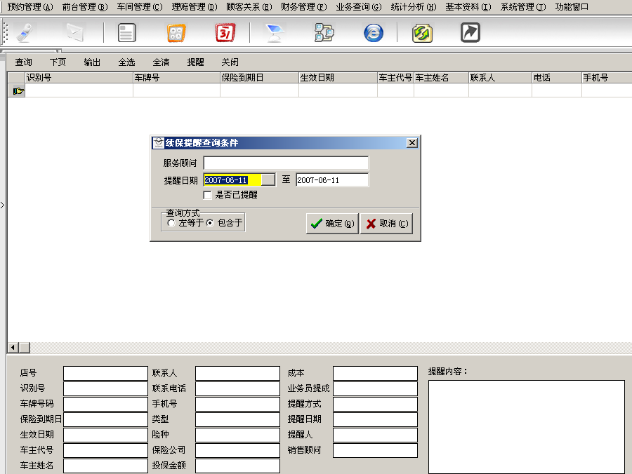
➢选择续保提醒查询条件，点击【确定】按钮。

➢选中要提醒的客户信息，点击【提醒】按钮，系统会弹出一个“提醒”框出来。选择提醒方式。见下图：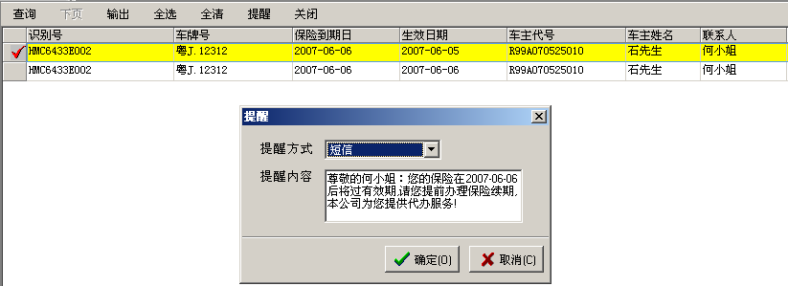
➢点击【确定】按钮，提醒操作完成。见下图：
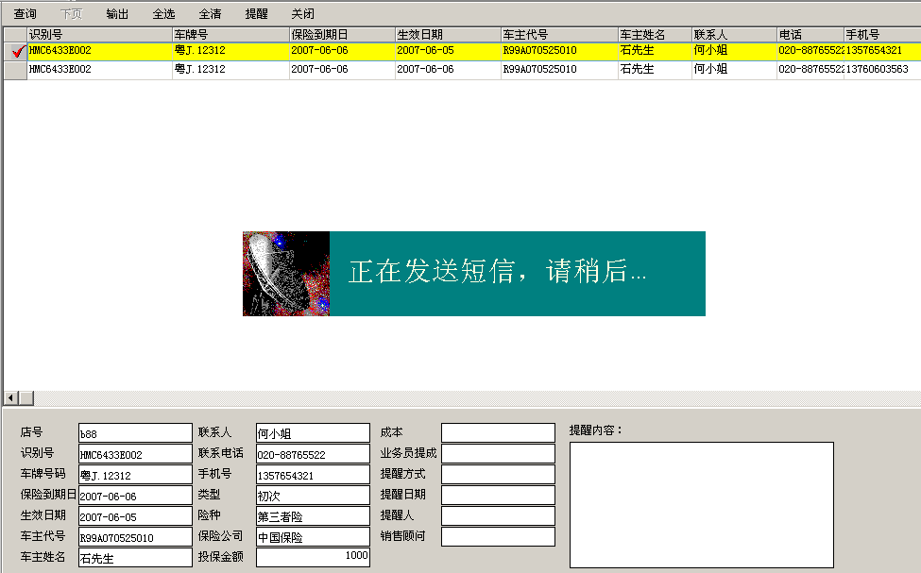

E、其他说明
1、在【售后回访】模块根据权限安排可在该模块对当天需要续保车辆以列表的形式表现出来。
2、通过双击【售后回访】模块中“续保车辆信息”，弹出【车辆续保提醒】模块，进行续保车辆提醒操作。

第八节 年审提醒

A、功能介绍
对本月本店需要年审的客户，生成准备提醒的顾客资料，提前七日进行年审提醒功能（生成，发送短信）

B、操作对象
顾客管理员或相关有此操作权限人员

C、使用该功能的时间与条件
生成本月需要年审的顾客资料进行年审提醒功能

D、操作步骤
➢ 进入【顾客关系】-【年审提醒】
➢ 点击【生成】，见下图：
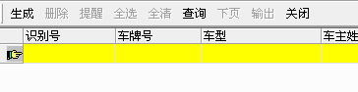
➢ 点击【生成】后，弹出查询条件，根据【车主姓名】或【提醒日期】进行查询，见下图：
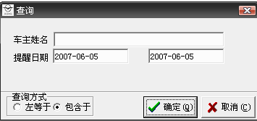
➢ 【查询】后相应的顾客之后，在要提醒的顾客记录前面打上勾，再按【确定】提取到提醒介面，见下图：
➢ 在需要提醒的顾客资料前打上勾，再点击【提醒】，见下图：
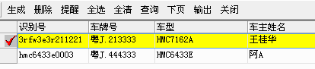

➢ 把提醒内容写好，按【确定】发送，见下图:
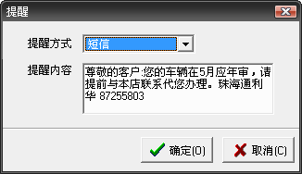

E、其他说明
1、在年审提醒的下半部分是，回厂年审车辆的详细资料的显示。
2、年审提醒的底部会有三个统计，要在生成提醒后才有数据。
3、如果要对已生成的记录进行查找，要利用顶部的【查询】按钮。

第九节 投诉处理

A、功能介绍
当客户对我们的服务不满意时，需要在DMS系统中记录客户的基本信息和投诉内容。

B、操作对象
客服员或相关有此操作权限人员。

C、使用该功能的时间与条件
当客户有投诉时可以使用该功能。

D、操作步骤
➢ 进入【顾客关系】-【投诉处理】
➢ 点击工具栏的【建投诉单】，见下图：
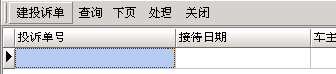
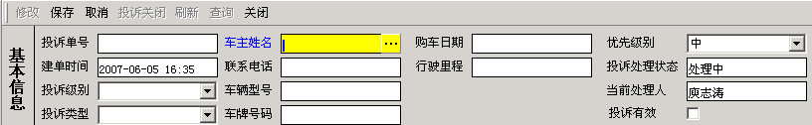
➢ 在【车主姓名】中提取相应客户信息，选择投诉级别、投诉类型、优先级别，【投诉单号】在保存时会自动生成，见下图
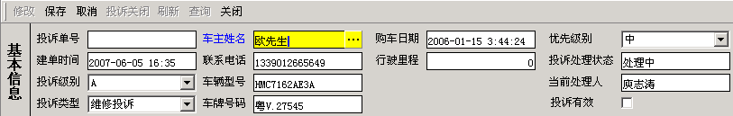
➢ 在【投诉内容】栏输入客户投诉的内容，见下图：
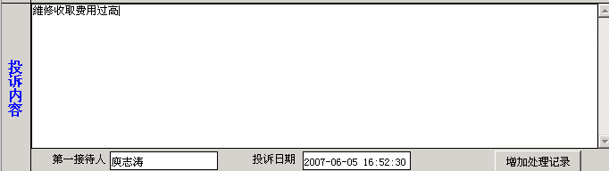
➢ 客户投诉内容输入完成后，点击工具栏的【保存】，将客户的投诉记录到DMS系统中，见下图：
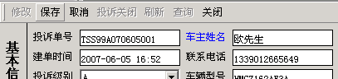
➢ 投诉单输入操作完成。
➢ 当需要对保存的投诉单进行处理，可重新进入【投诉处理】，点击工具栏的【查询】，根据查询条件输入相应信息，点击【确定】查出要处理的投诉单，见下图：
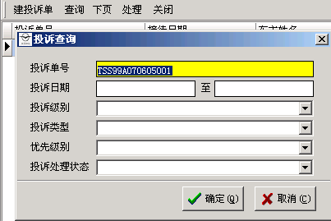
➢ 选择要处理的投诉单，点击【处理】，见下图：
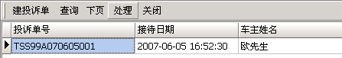
➢ 点击【修改】，在【处理记录】栏点击【增加处理记录】，输入投诉单处理记录，见下图：
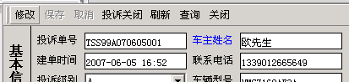
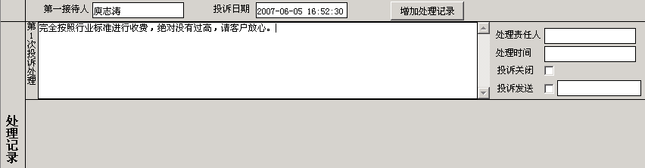
➢ 如果还要进行第2次、第3次或更多的跟进处理，可重复以上操作。

➢ 当投诉单处理完成后，点击工具栏的【投诉关闭】，系统会询问当前的投诉单是否有效，可根据实际情况进行选择，见下图：
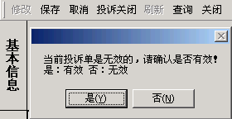
➢ 对上图进行选择后系统会询问当前投诉单是否正常关闭，可根据实际情况进行选择，见下图：
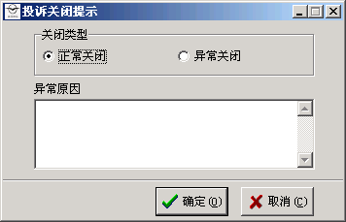
➢ 选择投诉单关闭类型后，投诉处理操作完成。

E、操作步骤
如果建立投诉单时已经在【基本信息】中已经选择了【投诉有效】，在投诉关闭时系统不会出现询问投诉单是否有效的提示。

第六章 财务管理
具体业务和功能
- 财务收银处理
- 收维修欠款

第一节 财务收银处理

A、功能介绍
对已经做完结算的维修工单进行收银处理。记录实际收银情况，包括各种结算方式和与之对应的金额。

B、操作对象
负责维修收银的财务人员或相关有此操作权限人员。

C、使用该功能的时间与条件
收银员在做维修收银时使用该功能。

D、操作步骤
➢ 进入【服务管理】-【财务管理】-【维修收银】
➢ 进入维修收银后点击【定位】，见下图：
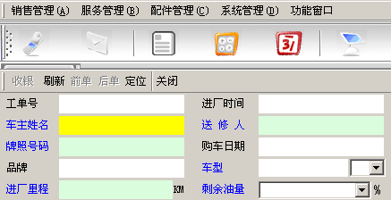
➢ 点击【定位】后系统会自动把已经做完结算但没有收银的维修工单显示出来。见下图：
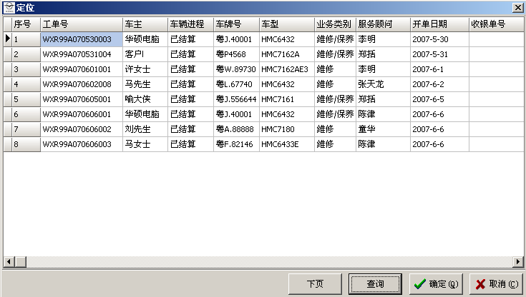

➢ 选中需要做收银的维修工单双击或者点击【确定】提取相应的工单信息，后见下图：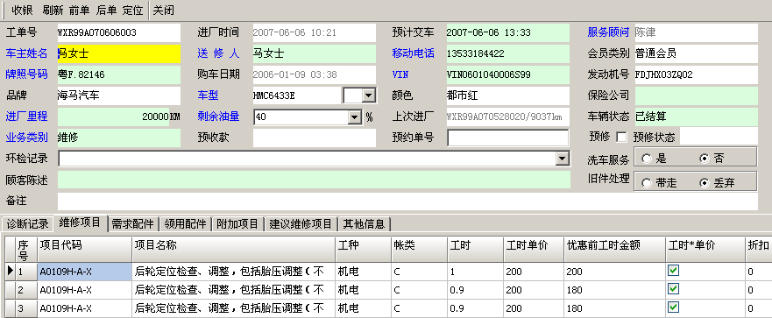
➢ 然后点击【收银】出现收银操作窗口，见下图，
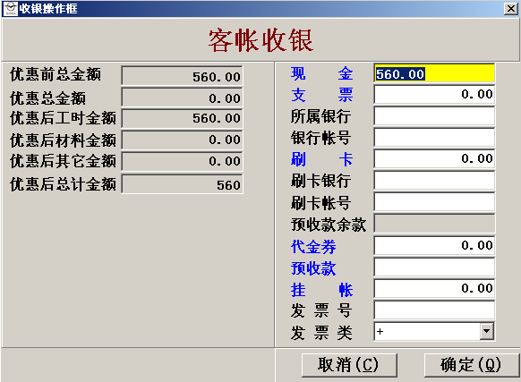
➢ 根据实际收银情况输入相应的金额然后点击【确定】完成收银工作。

E、其他说明
1、点击【定位】后如果出现的工单列表中没有需要的维修工单要点击【下页】按钮。
2、在收银操作窗口中各种支付方式的合计金额要与【优惠后总计金额】相等。否则系统会提示错误，见下图：
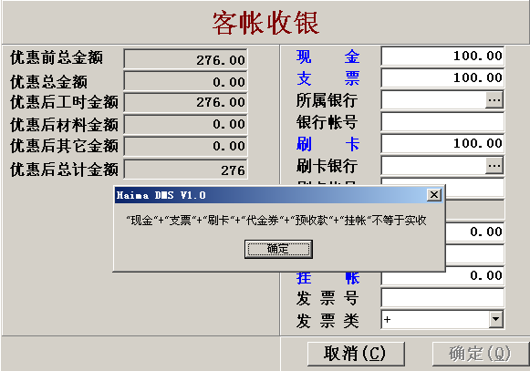

第二节 收维修欠款

需求开发还没完成，待写

第七章 基本资料
具体业务和功能
➢ 工时项目定义及操作
➢ 套餐项目定义及操作
➢ 附加项目定义及操作
➢ 代办保险操作
➢ 需求配件管理
➢ 车辆属性定义
➢ 维修回访内容设定
➢ 常用菜单设定
➢ 年度目标设定

第一节 工时项目定义及操作

A、功能介绍
在维修开单过程中，需要开出维修项目，而这些维修项目的数据初始化就在这工时项目模块中定义。工时项目的初始化的实现方式有两种：一是由总部系统通过接口功能实现自动下发；二是本地手工增加，增加的一般都是非海马原厂的工时项目。

B、操作对象
系统管理员、信息员或相关有此操作权限人员。

C、使用该功能的时间与条件
系统在上线前就需要对该模块进行完整的数据初始花。

D、操作步骤
这里针对的是手工增加工时项目的操作方法
➢ 进入【基本资料】-【工时项目】，见下图：

➢ 点击【增加】，完善项目代码、名称、工种、第一类、第二类的基本资料输入，见下图：
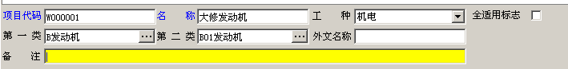
➢ 工时内容填写完毕后，还要填写该工时对应适合那些车型来作维修之用，新增效果见下图：
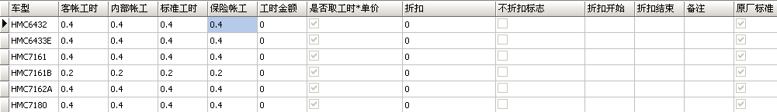
➢ 至此，该工时项目的定义已经完成。

E、其他说明
如果是海马原厂工时项目，则我们的实施工程师在上线前会帮每一家4S店完成数据初始化的工作，在此将略讲。

第二节 套餐项目定义及操作

A、功能介绍
当4S店要对本店的套餐项目维修项目和所需配件的定义（增加、删除、修改）
对套餐项目的维修项目和配件的内容查询
供前台提取套餐项目时用

B、操作对象
服务主管或相关有此操作权限人员

C、使用该功能的时间与条件
需要对套餐的维修项目和配件管理时可使用此功能

D、操作步骤
➢ 进入【基本资料】-【套餐项目】
➢ 点击【增加】见下图：
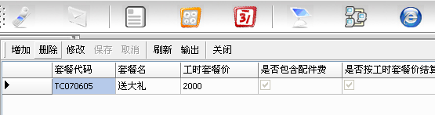

➢ 点击【增加】之后，分别填入左边的【套餐代码】、【套餐名】、【工时套餐价】、【车型代码】、【帐类代码】、【开始时间】、【结束时间】、【备注】和右边的功能进行【打勾】，完善套餐信息。见下图：
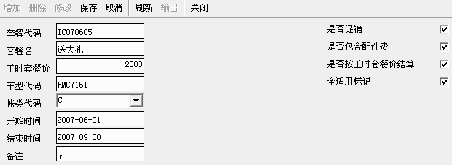

➢ 完善套餐信息后，就点击下面【维修项目】的【增加】添加维修项目，见下图：
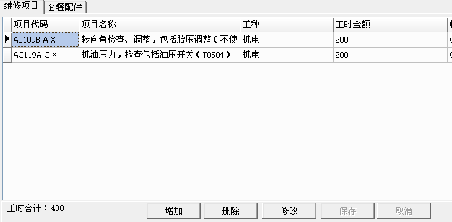

➢ 进入【维修项目】后，把【项目代码】、【项目名称】、【工种】、【工时金额】、【帐类】填好后,点击【保存】,见下图:
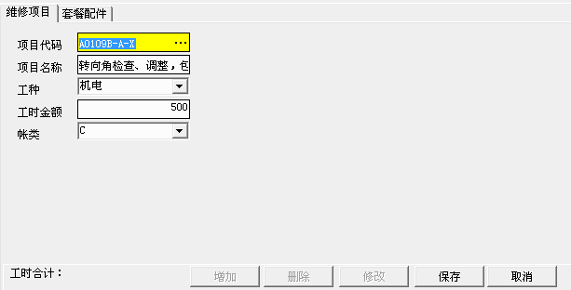

➢ 点击下面【套餐配件】的【增加】按钮添加所需配件，见下图：
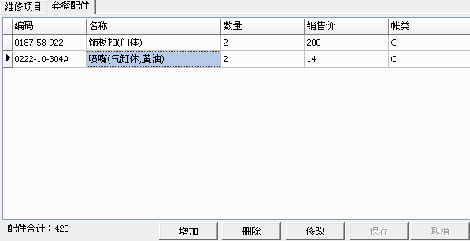

➢ 进入【套餐配件】后，把【编码】、【名称】、【数量】、【销售价】、【帐类】填好，后点击【保存】,见下图：
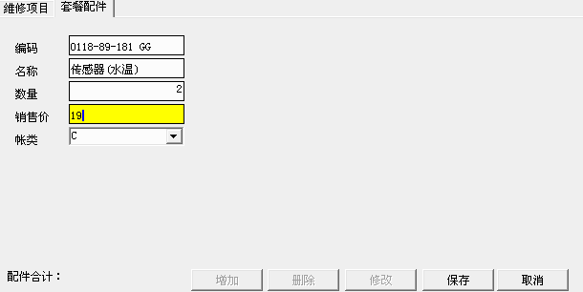

➢ 当套餐信息、维修项目、套餐配件添加好后，点击顶部的【保存】后，弹出提示框后再按【是】,就可以生成套餐项目,见下图：
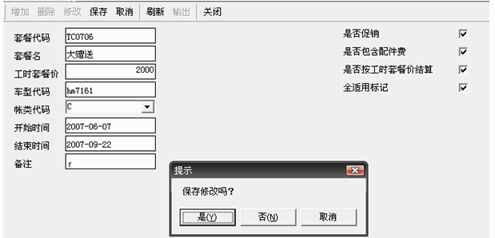

E、其他说明
1、当套餐信息管理时的【帐类代码】跟添加维修项目和配件的【帐类】可以不相同；
2、套餐信息设置的【是否包含配件费】打勾后，结算时已包含配件费，不再计算【套餐配件】中的【销售价】。
3、套餐信息设置的【是否按工时套餐价结算】打勾后，就按【工时套餐价】来结算，不会按照维修项目和配件的【金额】结算。
4、套餐信息设置的【全适用标记】如果勾上后，那【车型代码】就没用作用，所有车型都可以用这个套餐。
5、在【套餐项目】添加套餐后，前台才能提取套餐。
6、在【套餐代码】填写后，系统会自动在套餐代码前添加“TC”。
7、在添加维修项目和配件时，在相应代码框中要进行双击选择。

第三节 附加项目定义及操作

A、功能介绍
当在维修开单时，除了常规的工时项目，如果还有一些非常规又不需要经过车间派工的项目，如：外拖车费、外烤漆费、外采购费等。可在附加项目模块进行定义并供开维修单时进行提取。

B、操作对象
负责前台开单的服务顾问、服务主管或相关有此操作权限人员。

C、使用该功能的时间与条件
需要定义附加项目时可使用该功能

D、操作步骤
➢ 进入【基本资料】-【附加项目】
➢ 点击【增加】，见下图：
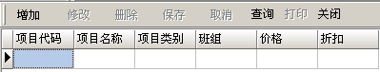
➢ 在【项目代码】、【项目名称】输入要定义的附加项目，见下图：
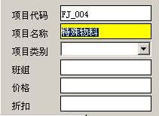
➢ 在【项目类别】选择所定义的附加项目所属的类别。见下图：
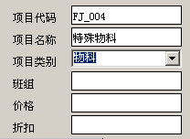

➢ 在【班组】、【价格】、【折扣】根据实际情况输入该附加项目负责的班组、附加项目的价格、附加项目的折扣。如果没有折扣就不用输入。见下图：
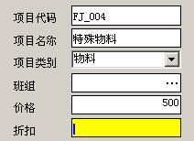
➢ 确定所定义的附加项目以后，点击【保存】，就可以将刚定义的附加项目保存。见下图：
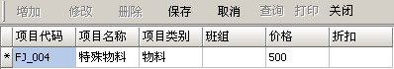

E、其他说明
1、通过【查询】，可以查看已定义的附加项目。
2、对已定义的附加项目进行修改，则选中该附加项目，点击【修改】，见下图：
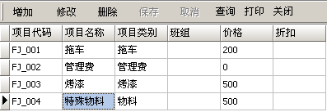
3、删除已定义的附加项目，则选中该附加项目，点击【删除】，见下图：

第四节 代办保险

A、功能介绍
客户有需要代办保险时，就需要新开一张代办保险单来记录该客户基本资料和代办保险信息。

B、操作对象
服务顾问、服务主管或相关有此操作权限人员。

C、使用该功能的时间与条件
需要记录顾客代办保险需求时可使用该功能。
D、操作步骤
- 进入 【基础资料】-【代办保险】 ， 点击 【增加】
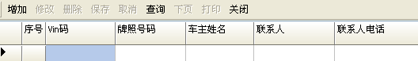
- 然后在基础资料里点击【增加】
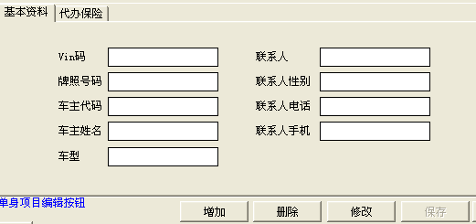

- 见上图，点击【Vin码】把客户的牌照号码、车主代码、车主姓名、车型提取出来。
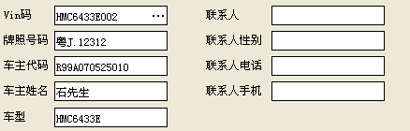

- 见下图，把联系人 、联系人性别、联系人电话、联系人手机的资料填好。
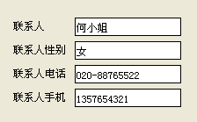
- 点击代办保险，注意在【类型】里有初次、续保可选。如果是第一次来代办，选上初次。如果第一次的保险时间到期，选续保。现在先从初次开始，见下图:
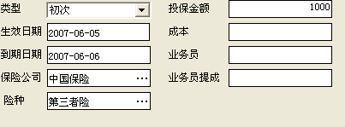
- 见上图，把生效日期、到期日期、保险公司、险种输入。
- 类型为【续保】时，可以通过初保已到期的客户信息，通过修改按钮，把初次改为续保。
基础资料信息不用改变，把生效日期、到期日期相应的修改就可以了。
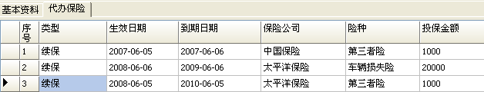
- 点击 【保存】 代办保险单开单基本完成。

E、其他说明
1、单身部分字段说明：
【类型】：初次、续保。初次是第一次来做代办保险。续保是当初次的时间已到期时使用。
2、客户需要同时选多家保险公司或多个险种时，可以通过 【代办保险】- 【 增加】来实现。见下图:
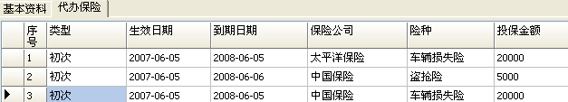

第五节 需求配件管理

A、功能介绍：
当有客户来到4S店准备要发生销售、维修或内部发生调拨的业务时，工作人员需要对其进行一个配件需求分析的处理，此功能就是能对相关业务进行需求分析处理，并根据需要进行转销售出库、转维修出库或转调拨出库处理。

B、操作对象：
负责配件销售人员、配件部经理及相关有此操作权限人员

C、使用该功能的时间与条件
需要生成正式订货单时可使用该功能

D、操作步骤
- 进入【基础资料】-【需求配件管理】
- 点击【增加】，见下图
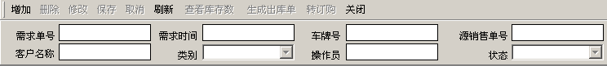

➢ 在单头处选择【客户名称】、【类别】,输入【车牌号】，见下图

- 在单身输入需求的配件（可用编码字段右边的按钮选择）及需求数，见下图

➢ 输入完所需配件后按【保存】，得出一需求单号，见下图
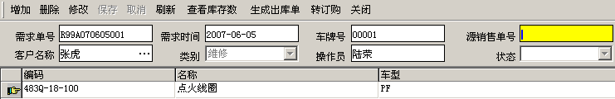

➢ 当客户确认需要购买已作需求处理的配件时，可在单头处点击【生成出库单】，随之缺货数也将根据库存数而改变；如果类型为维修类出库的，要输入维修的工单号，随之在单身的【已销售单号】记录下还没审核的出库单号；操作人员可根据此单号到相应的出库模块通过查询，把此销售单号查询出来进行出库前最后一步，就是【审核】，见下图
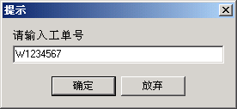

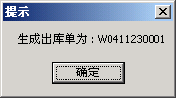

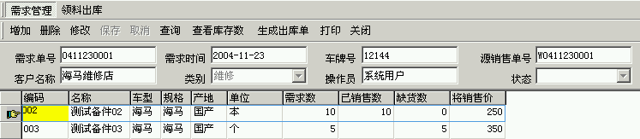

➢ 当客户确认需要购买已作需求处理的配件，但是配件库存不足的情况下，可在单头处点击【转订购】，随之订购管理模块会根据需求的配件及需求数生成一张订购单，操作人员可根据此单号到相应的订购模块进行订货，见下图：

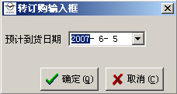

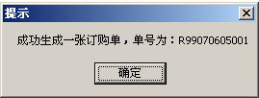

E、其他说明：
1、在转出库前，可以通过功能按钮的【查看库存数】功能来查看单身配件的库存数情况，见下图:

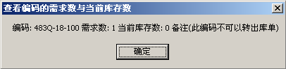

2、单头的【客户名称】字段只可以通过选择配件客户档案来提取，不能手动添加；

3、如果该需求在经过客户后，客户的答复为取消该次的需求咨询时，可通过修改此单，并把单头的
【状态】改为取消。

第六节 车辆属性定义

A、功能介绍
当海马汽车向市场推出新车型时，需要在DMS系统中增加该新车型的编码、车型名称、装备等基本属性。

B、操作对象
信息员或相关有此操作权限人员。

C、使用该功能的时间与条件
当海马汽车向市场推出新车型时可以使用该功能。

D、操作步骤
➢ 进入【基本资料】-【车辆属性定义】
➢ 点击工具栏的【增加】，见下图：
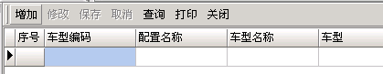
➢ 在窗口的底部输入车辆的基本属性，如：车型编码、配置名称、车型名称等，见下图
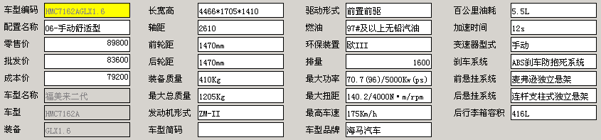

➢ 当车辆的基本属性都输入完成后，点击工具栏的【保存】，见下图：
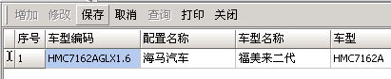
➢ 车辆属性定义操作完成。

E、操作步骤
1、如需要对现有车辆属性进行修改，可点击工具栏的【查询】，根据查询条件输入相应信息，查出后点击工具栏的【修改】，修改完成后再点击工具栏的【保存】，将修改后的车辆属性保存到DMS系统中。
2、部分字段说明：
【车型】：海马汽车向市场推出车型的型号，如：HMC7162A、HMC6432。
【装备】：装备名称的代码，如：GLX1.6代表06-手动舒适型。
【车型编码】：由【车型】+【装备】组成，如：HMC7162AGLX1.6。

第七节 维修回访内容设定

A、功能介绍
定义维修回访过程中，顾客管理员向客户提问的问题及答案

B、操作对象
相关有此操作权限人员

C、使用该功能的时间与条件
当需添加/删除/更改维修回访内容时使用

D、操作步骤
➢ 进入【基本资料】-【维修回访内容设定】
➢ 点击【增加】，见下图：
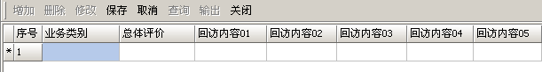

- 录入【回访内容】和【标准答案】，每次增加操作可添加10个回访内容，见下图：
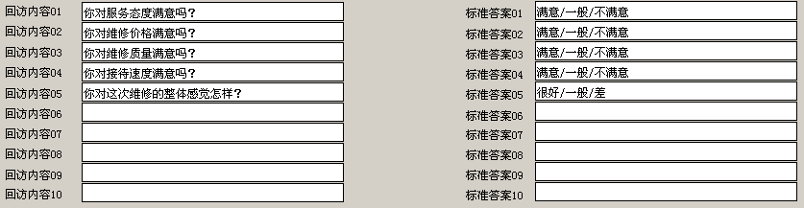

- 点击【保存】，见下图：
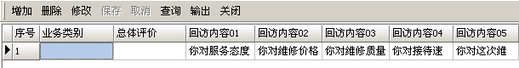

E、其他说明
录入【标准答案】内容时，只能添加三个以内答案，每个答案间以“/”分隔开。如“A/B/C”

第八节 常用菜单设定

A、功能介绍
为了更有效率、更方便地执行工作，系统引进了“常用菜单设定”功能，即在软件的主窗体中设置平时常用的操作界面的快捷方式。

B、操作对象
服务顾问、服务主管或相关有此操作权限人员。

C、使用该功能的时间与条件
需要个性化设定常用菜单时即可使用该功能。

D、操作步骤
➢ 进入【基本资料】-【常用菜单设定】，见下图：
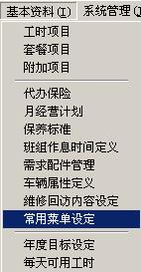

- 点击【常用菜单设定】进入该功能设置界面，如下图：
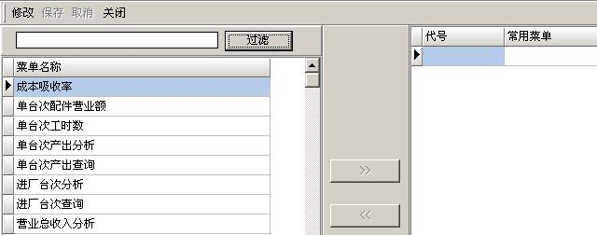

➢ 首先我们按下【修改】按钮，进入设定状态，若要取消修改，按下【取消】按钮即可。如下图：
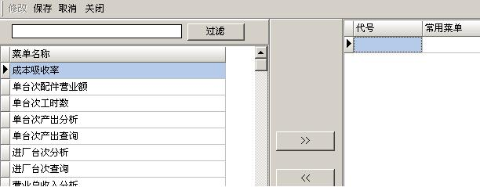

➢ 注意上图中的过滤条件，该功能为筛选出其下面“菜单名称框”中包含“过滤”按钮左边的文本框中文字的菜单名称。如：搜索菜单名称中包含“单台”两个字的菜单名称,如下图：
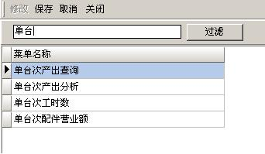

当然，也可以自己在菜单名称框中自行查找而不进行过滤。

➢ 如下图，可以看到两个含有双箭头的功能按钮：

➢ 选中【菜单名称】框中的菜单项，按下该按钮，如箭头方向所示，箭头往右的为：将【菜单名称】框中选中的菜单项移到【常用菜单】框中，如下图：
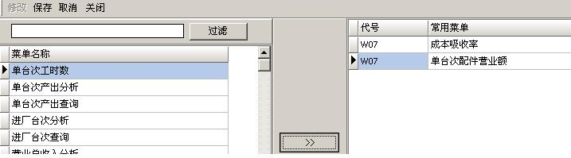

可以看到，对比上一图，【菜单名称】框中选中的“成本吸收率”、“单台次配件营业额”菜单项便移到了我们想要设置的【常用菜单】框中。

➢ 相反，箭头方向往左的按钮为：将【常用菜单】框中选中的菜单项移回到【菜单名称】框中，如下图：
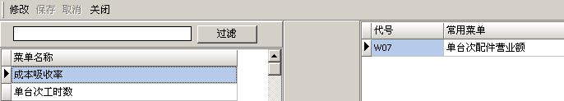

如上图所示，【常用菜单】框中选中的“成本吸收率”菜单项移回到【菜单名称】框中。

➢ 重复进行上述选择菜单操作，直到达到您所需要的全部常用菜单后，如下图：
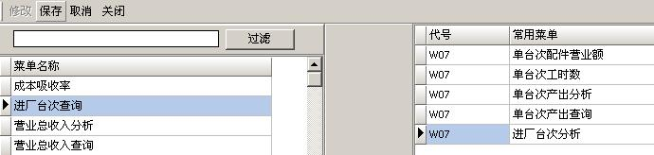

➢ 确定后，按下上图红色圈中的保存按钮，出现下列提示框：
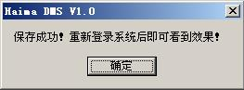

➢ 按下确定后，重新登录系统即可使用刚才设定的常用菜单，如下图：

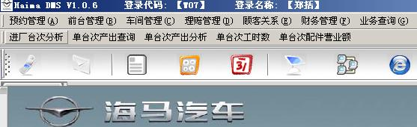

红色圈中的菜单项即为我们刚才设定的“常用菜单”项，单击即可进入对应功能界面操作。

E、其他说明
因需求原因，上述所说的“过滤”操作步骤中，输入过滤条件时必须大于或等于两个文字以上才能查出菜单项。

第九节 年度目标设定

A、功能介绍
此功能是为未来某个月的产值做一个评估，和实际的产值做一个对比和参考的作用，并不对流程产生影响。

B、操作对象
服务主管或相关有此操作权限人员。

C、使用该功能的时间与条件
在当月设定下个月或者未来某个月的产值目标时可以使用此功能。

D、操作步骤
- 进入【基础资料】-【年度目标设定】

➢ 点击【增加】，见下图：

- 年份为默认为服务器当前系统的时间年份，年份面的下拉框可以选择出想要设定产值目标的月份(见下图)，营业总收入为设定月份的所有售后的营业收入,包括配件收入，以结算时间为准。进厂台次为设定月份的车辆进厂总台次，以进厂时间为准。单台次产出由营业总收入除进厂台次自动计算出。

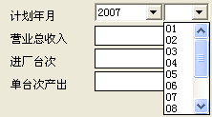

- 数据录入后点击保存即可，如图

- 至此，年度目标设定完成，我们可以看到保存后的效果（见下图）
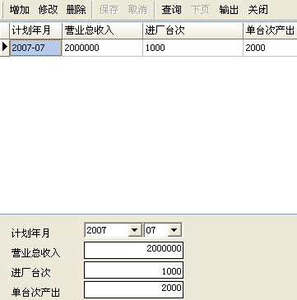

E、其他说明
我们可以对已经保存的数据进行修改或者删除。

第八章 系统管理
具体业务和功能

➢ 权限分配
➢ 用户信息设置
➢ 员工档案
➢ 标准资料设置
➢ 系统参数设定
- 跟踪操作
- 电子看板输出

第一节 权限分配

A、功能介绍
编辑（修改、查询）各岗位员工的操作权限，方便海马汽车经销商管理系统DMS的管理。

B、操作对象
网络管理员、信息员或相关有此操作权限人员。

C、使用该功能的时间与条件
1．海马汽车经销商管理系统DMS启用之前，对各岗位员工分配好账号及各账号权限时使用。
2．有新员工加入或离职，对该员分配账号及账号权限时使用。

D、操作步骤
➢ 进入【系统管理】-【权限分配】
- 点击【增加】，见下图：
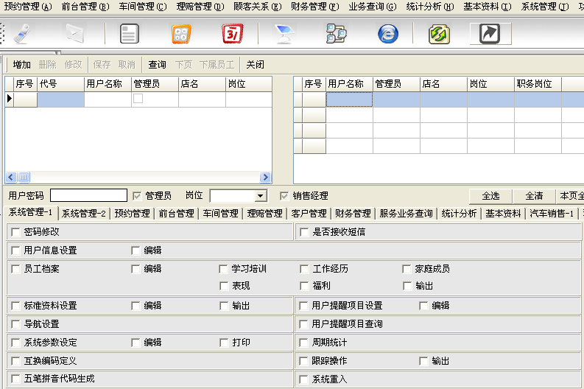
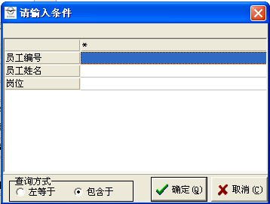
➢ 输入所要编辑的员工档案（对应的员工编号、员工姓名、岗位）查找出来，按确定，见下图：
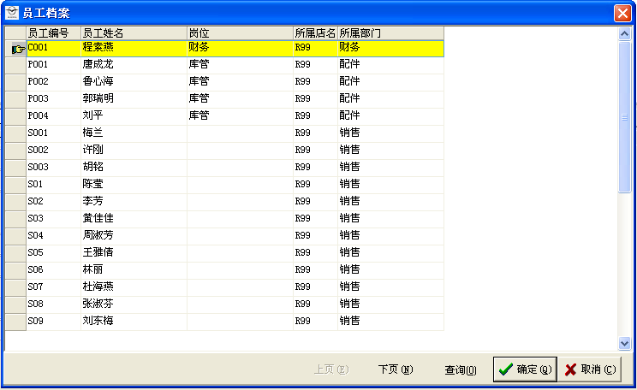➢选择要编写的员工档案，按【确定】功能按钮。编写用户密码，选择岗位。见下图：
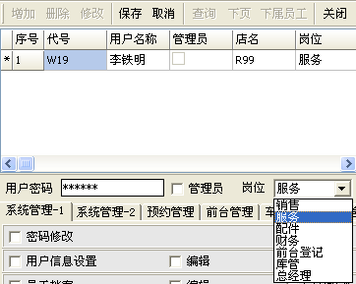
➢真对员工的岗位，选择员工对应的岗位模块进行编辑功能权限（如：岗位为服务，则选择预约管理、前台管理、车间管理等相应模块）。对相应的功能打勾（如：在预约管理，对编辑打勾，刚该员工账号在预约管理中有编辑此模块的功能，如此类推分配各模块的功能权限。）见下图:
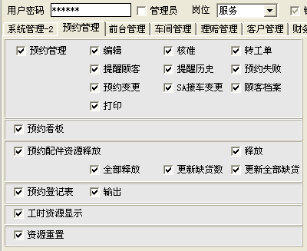
➢分配好权限后，点击【保存】功能按钮，员工账号权限分配完成。见下图：
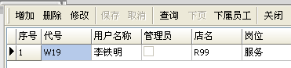
➢修改员工账号权限步骤与分配员工账号权限一样。点击【修改】功能按钮，对相应的员工账号进行修改。
➢点击【查询】功能按钮，查询员工账号权限。见下图：
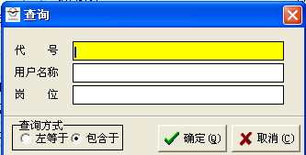
➢输入相应的查询条件，按【确定】功能按钮。

E、其他说明
1、添加下属员工编辑方法：选中销售经理（鲁心海）点击【下属员工】按钮，从下属员工编辑模块中选取下属员工（打勾），按确定按钮，添加下属员工操作完成。见下图:
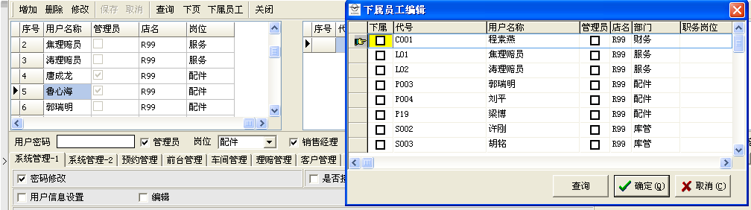
2、权限拷贝、粘贴操作方法：选中已经分配好权限的账号（林丽），点击【拷贝】按钮，然后选中需要设置与她相同权限的账号（刘东海），点击【粘贴】按钮。（刘东海）就拥有（林丽）相同的操作权限。
作用：快速分配权限。见下图:
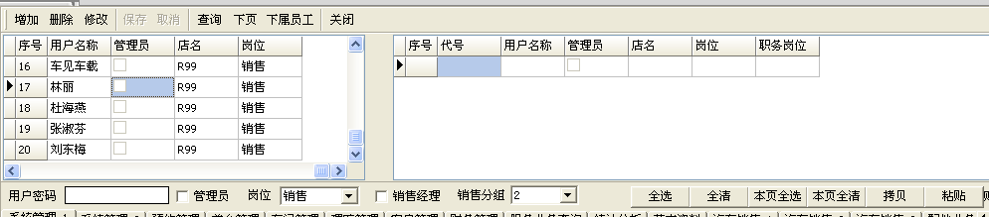

第二节 用户信息设置

A、功能介绍
此模块主要输入登记本公司的内部资料，如公司名称，联系电话以及参数设置等；

B、操作对象
具有使用本系统管理员身份的和拥有此模块权限的使用人员；

C、使用该功能的时间与条件
当需要对公司的信息或参数进行修改时可使用该功能；

D、操作步骤
  - 进入【系统管理】-【用户信息设置】；
  - 点【增加】可以输入登记本公司的基本资料，点【保存】可以保存输入完毕的资料，见下图：
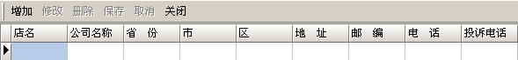

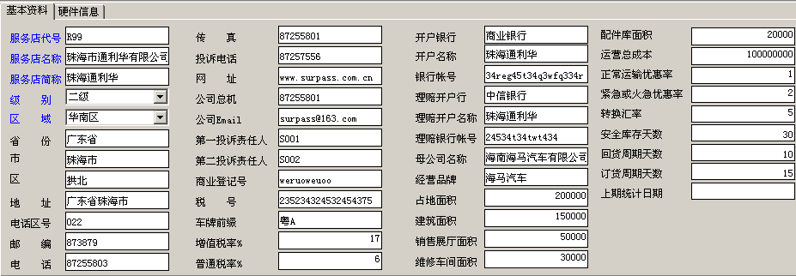

在【硬件信息】里点【增加】可以输入登记本公司的硬件资料，见下图：
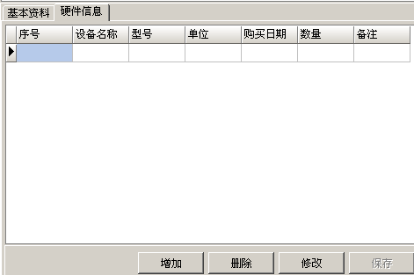

填写完毕后点【保存】后，可以把输入的信息成功保存，见下图：
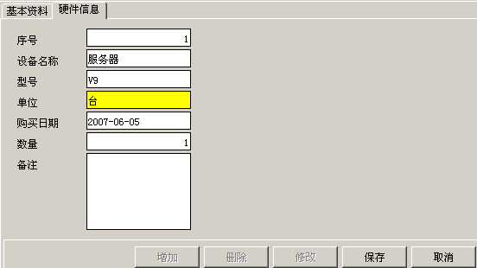

E、其他说明：
1、【服务器代号】是系统预先设定好的，【服务器名称】、【区域】是必填字段，其他信息填写完整即可。

第三节 员工档案

A、功能介绍
建立新员工档案或者修改老员工档案，并提供员工信息查询功能。

B、操作对象
负责前台开单的服务顾问、服务主管或相关有此操作权限人员。

C、使用该功能的时间与条件
需要增加新员工档案、修改老员工档案或者查询员工信息时可使用该功能。

D、操作步骤
➢ 进入【系统管理】-【员工档案】
➢ 点击【增加】，见下图：
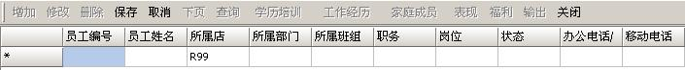

➢ 在【基本资料】选项卡中根据该员工的实际情况填写好员工的基本信息，注意蓝色字段为必填字段。见下图：
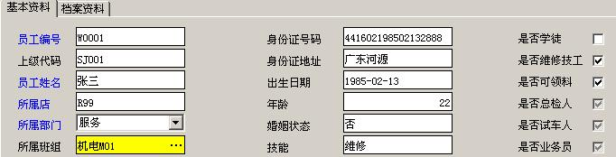

见上图，注意下拉框、查询框的选择，并根据实际情况勾选该员工的权限（系统默认勾选状态为否）。字段【所属店】为本店代号，由系统自动填写。
注：员工信息必须正确填写完整，以便日后维护客户关系。

➢ 填写完【基本资料】选项卡后，继续完善【档案资料】选项卡，如下图：
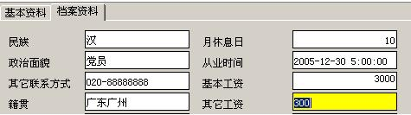

➢ 在【档案资料】选项卡中注意员工照片的设置，如下图：
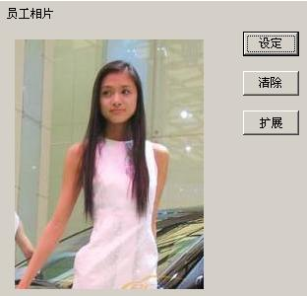
如上图，按下【设定】按钮后选择该员工的照片即可。按【清除】按钮可以删除该员工的照片，按【扩展】按钮则扩大该照片。

➢【基本资料】及【档案资料】填写完毕后，按下保存按钮即可，如下图：
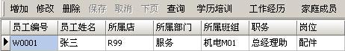

如需对该员工档案进行修改则按下【修改】按钮即可进行修改。【删除】按钮则为删除该员工档案。

➢ 至此，完成了该员工的基本档案设置，也可以继续对该员工的其他信息进行完善（如学历培训、工作经历，家庭成员等信息）。下图为完善该员工的学历培训：
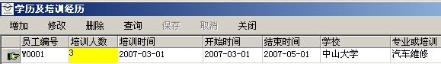

可以按【增加】按钮进行记录添加，【修改】按钮即可进行修改。【删除】则为删除选中记录。

➢ 对该员工的工作经历、家庭成员进行相应相似操作，即可完善该员工的详细信息。如图：

工作经历设置：
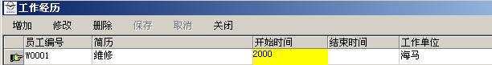

家庭成员设置：
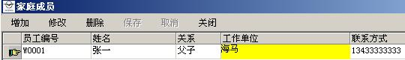

表现记录：
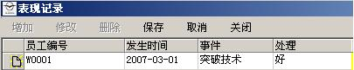

福利：
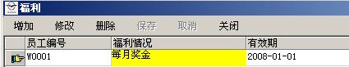

➢ 至此，已经完成对该员工档案的设置。

➢ 若要查询该员工或其他员工的档案，可使用【员工档案】中的【查询】功能，如下图：
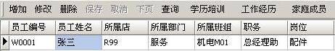

按下【查询】按钮后弹出下列查询条件框，输入条件后按确定即可查出符合条件的员工信息。
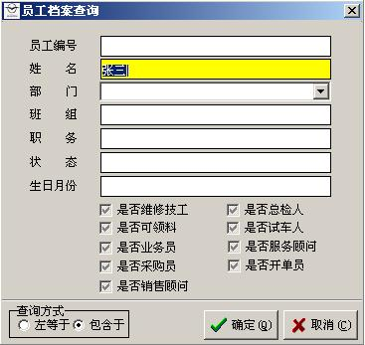

注：若在查询中没有显示出符合条件的员工信息，则可以按【下页】按钮进行记录添加。

E、其他说明
填写资料时注意日期格式。

第四节 标准资料设置

A、功能介绍
此模块主要输入本系统的一些公共资料，如【支付方式】、【仓位】、【业务员】等；

B、操作对象
系统的管理人员和一般需对资料进行录入的使用人员；

C、使用该功能的时间与条件
当初使用此系统或需要对资料进行变动时可使用该功能；

D、操作步骤
➢ 进入【系统管理】-【标准资料设置】；
选取需要做修改的资料，在此以改【仓位】为例, 见下图：
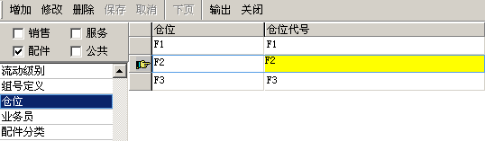
➢ 先选中【仓位】，然后点需修改的仓位，最后点【修改】即可进行修改了，修改完毕，点【保存】；

➢ 选取需要增加的资料，在此以改【仓位】为例, 见下图：
➢ 先选中【仓位】，然后点【增加】即可新增内容，新增完毕后，点【保存】；

➢ 在【销售】、【服务】、【配件】、【公共】前面的复选框里打勾，可以显示相关的内容，见下图：
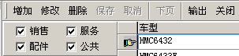

E、其他说明：
1、标准资料里的资料最好填写完整，对日后软件的使用有很大的影响。
2、在班组新增或修改后，必须要点击该模块的“更新看板”按钮，见下图：
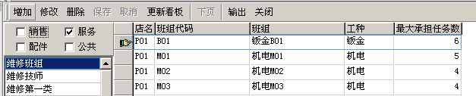

第五节 系统参数设定

A、功能介绍
此功能是定义软件的规则，就像红绿灯一样，控制软件数据流的走向。

B、操作对象
系统管理员或者相关有此操作权限人员。

C、使用该功能的时间与条件
使用软件前先定义好相关规则或者有必要对现有的规则进行更改时可以使用此功能。

D、操作步骤
- 进入【系统管理】-【系统参数设定】

- 我们可以看到有几个子屏，见下图。包括整车销售，维修服务，备件业务，系统管理，不同子屏下面对应的参数对应不同的系统，相互间并不会产生影响。整车销售对应为销售系统，维修服务对应为售后系统，备件业务对应为备件系统，但系统管理却是三个系统共用的。
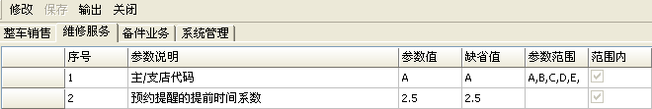

- 如果我们要更改参数值，双击相对应的参数说明就会弹出一个修改框，见下图，然后输入或者
选择我们想要的参数即可。
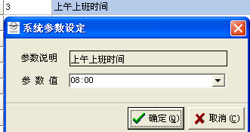

- 见下图，我们定义好了上午和下午的上下班时间，中午12点至14点之间是休息的。
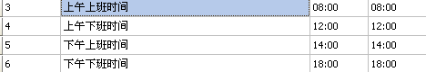
- 当我们在车间进行派工的时候，如果时间不在正常的工作时间范围内，刚会弹出提示框，见下图，派
工将会失败，直至正常上班时间才能进行派工。
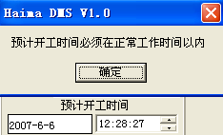

E、其他说明
维修服务参数解释：
【主/支店代码】：参数值从英文字母A-Z，选择不同的代码，在单号中会有不同的区别。

【预约提醒的提前时间系数】：预约时间提前此设定的时间系数，即为预约提醒时间。

【维修工单单身的“工时*单价”字段默认是否打勾】：如果默认打勾，则自动计算出工时金额，不打勾工时金额要手工输入。

【保养间隔里程(公里)】：相隔多少里程应该回来做常规保养。

【保养间隔时间(月)】：相隔多长时间应该回来做常规保养。

【理赔限额】：如果理赔金额超过此限额，在理赔时就必须要先申请，低于此限额则可直接提交。

【年审提醒日期天数】：设定一个天数后，则年审日期提前此参数进行年审提醒。

【服务店第一次信息反馈限时】：总部下发的投诉在此时间内处理就算是及时，否则为不及时。

【续保提醒日期天数】：设定一个天数后，则续保日期提前此参数进行续保提醒。

【保养提醒日期天数】：设定一个天数后，则保养日期提前此参数进行保养提醒。

【看板屏幕显示模式】：有换屏和滚屏两种模式。

【看板屏幕换屏时间】：屏幕多长时间换一次。

【看板屏幕滚屏时间】：多长时间滚一次屏幕。

【预约看板显示行数】：预约看板一个页面可以显示多少行。

【维修作业看板显示行数】：维修作业看板一个页面可以显示多少行。

【看板字体大小】：预约看板和维修作业看板的字体大小。

【车牌号码字体大小】：预约看板和维修作业看板的车牌号码字体大小。
【标签粗体字显示】：预约看板和维修作业看板的标签是否粗体字显示，有是和否两种选择。

【车牌号码粗体字显示】：预约看板和维修作业看板的车牌号码是否粗体字显示，有是和否两种选择。

【预计交车延误时间提醒】：完工时间加上此设定的延误时间，则为预计交车延误的提醒时间。

【是否自动生成管理费】：有是和否两种选择。只有在选是的情况下，下面两条参数才有效。

【管理费取值对象】：管理费的收取值对像有三种，配件，项目，配件+项目。

【管理费比率】：当设定了上一条参数后，那么管理费的计算就按上一条参数乘此管理费比率。

【预约看板显示时间】：系统管理的电子看板输出中的预约看板未来三日看板间的跳跃起时间。切换到维修看板的时间是以看板切换时间为准。

【维修看板显示时间】：维修看板显示多长时间后跳跃到预约看板.跟看板切换时间无关。

【看板切换时间】：在系统管理里面有一个电子看板输出，这里设定的时间为预约看板和维修作业看板
之间切换的时间。

第六节 跟踪操作

A、功能介绍
对整个系统的模块进行操作跟踪。即跟踪某位操作员某段时间对哪个模块进行了操作。

B、操作对象
服务主管，系统管理员相关有此操作权限人员。

C、使用该功能的时间与条件
当需要进行历史操作记录查询时可使用该功能。

D、操作步骤
➢ 进入【系统管理】-【跟踪操作】，系统就会自动弹出跟踪操作的查询条件，如下图：
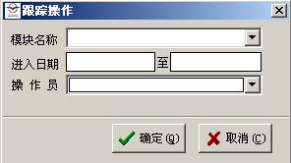

如上图所示，我们可以选择模块名称、进入系统时间、操作员进行条件查询，如果不输入任何条件则查询整个系统的所有跟踪操作记录。

➢ 选择模块名称进行跟踪操作查询，如下图：
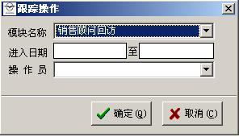
➢ 在模块名称选择框中选择需要进行跟踪查询的模块，按下【确定】按钮后即可查询出符合该条件的记录:
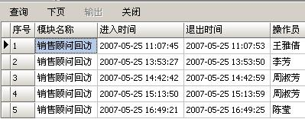
上图就显示了【销售顾问回访】模块的操作历史。

➢ 注意，在我们查询出来的界面底部有一个统计框（蓝色圈）及一条解释状态栏（红色圈），如下图：
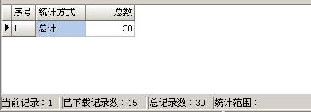

统计框是对符合该跟踪条件的总记录数的汇总；在状态栏中的【当前记录】是指此刻选择的查询记录的序号，【已下载记录数】是指当前界面显示出来的符合查询条件的记录数，【总记录数】指符合该查询条件的总记录数，而统计范围则指该统计的日期范围；

➢ 如果下载记录数小于总记录数，那么可以按【下页】按钮来增加记录，如下图：

➢ 如果需要再进行另一条件的查询，那么可以按上图中的【查询】按钮，继续进行查询工作，如下图：
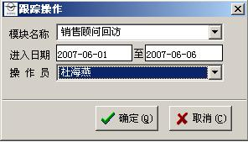
如上图，我们也可以进行多条件的联合查询。结果如下：
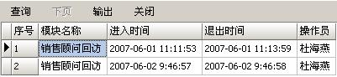

第七节 电子看板输出

A、功能介绍
班组预约资源查看及班组维修资源查看。

B、操作对象
服务顾问、系统管理员或相关有此操作权限人员。

C、使用该功能的时间与条件
预约派工（班组资源判断）、维修派工（班组资源判断）、看板查询时使用。

D、操作步骤
➢ 进入【系统管理】-【电子看板输出】。见下图：
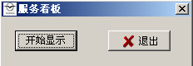
➢ 点击【开始显示】按钮，看板会显示当天的维修作业看板及预约管理看板。见下图：
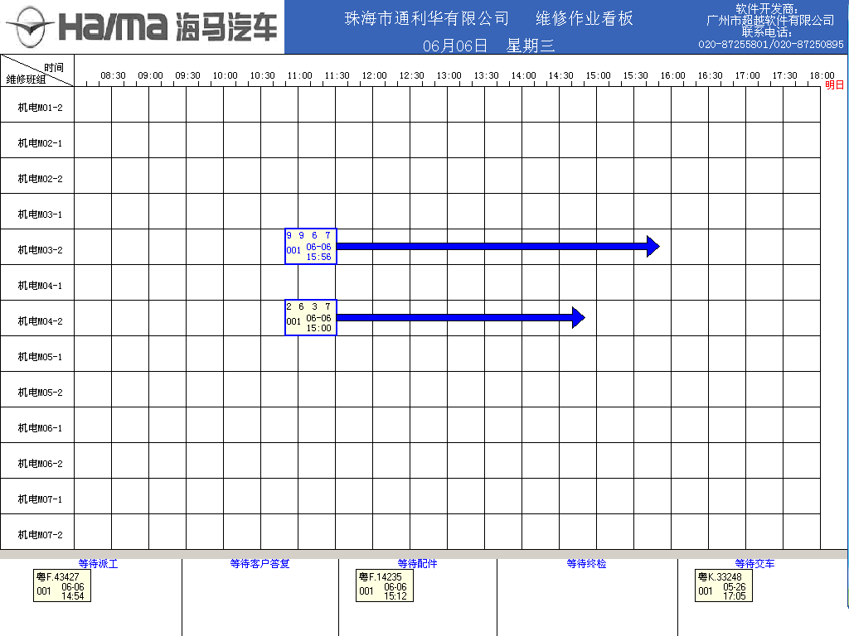

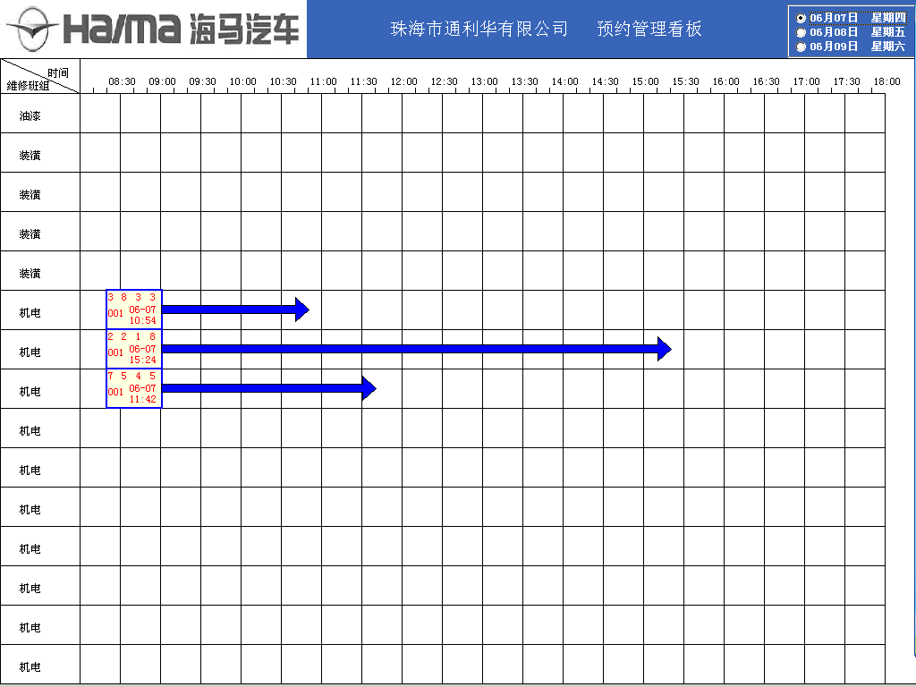
➢ 预约管理看板可以查看到后三天内班组的预约资源分配。
➢ 按键盘【Esc】键，点击【退出】按钮，退出电子看板。

E、其他说明
箭头说明：2637：维修车辆后车四位车牌号。001：接该车辆的SA代码。06-06：维修日期。15：00：预计完工时间。

附件1：DMS预约流程图
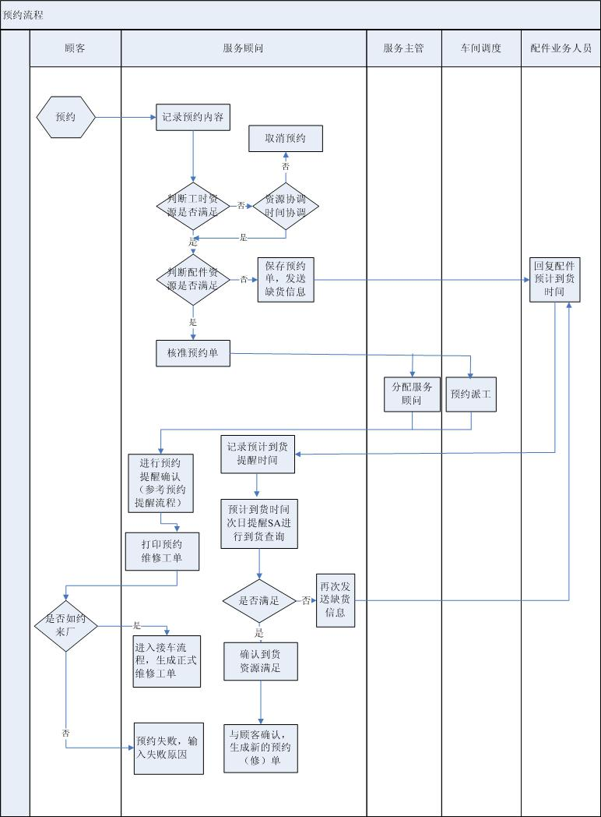

附件2：DMS维修流程图
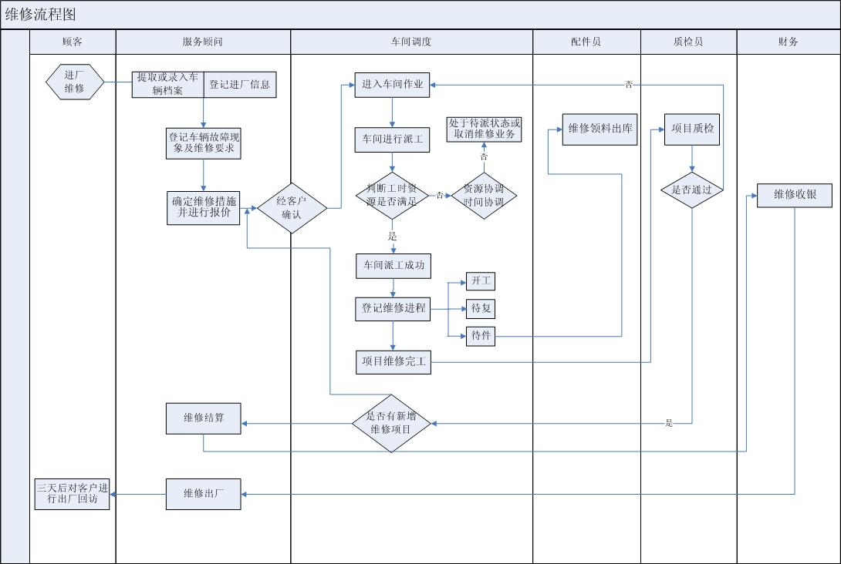

售后主要岗位软件操作指南

海马DMS系统前台操作流程
服务顾问（SA）在前台接待后在DMS系统中需要做的操作如下：
一、前台接待操作

- 点击前台管理
- 进入前台接待
- 点击接车按钮

二、完善单头信息操作

- 输入牌照号码
- 输入完毕按键盘回车【Enter】按钮
- 如果是新车，需要新增档案点击【确定】按钮

三、维修项目操作

1，选中维修项目子屏
2，点击【增加】按钮（在项目编码处输入“LX”，则可以手工输入项目名称）
3，点击【保存】按钮

四、需求配件操作

1，选中需求配件子屏
2，点击【增加】按钮
3，点击【保存】按钮

四、保存工单操作（确认所有输入的工单信息）
1，点击【保存】按钮

五、结算操作（车间作业完成后）

1，选中已竣工的维修工单
2，点击【结算】按钮

六、出厂操作（财务收银后）

1，选中已收银的维修工单
2，点击【出厂】按钮

注意：服务顾问SA尽量输入维修所需配件；可售后为0的配件尽量不开。服务顾问SA在对工单结算前，应尽量与库房进行一次沟通，问其该车是否都已领料出库录入了。

维修工单操作流程

3．业务类别按实际情况选择维修、理赔、保险等
1．输入车牌号码录入客户信息。
2．如果是临时开单项目，可在项目编码处输入“LX”
1．SA尽量输入维修所需配件；可售后为0的配件尽量不开
2．输入进厂里程和剩余油量
1．通过新增提取工时表的项目
完善单头信息
接车
前台接待
增加维修项目/
增加需求配件

1、保存工单后应通知车间调度对该工单进行派工操作

保存工单

SA在对工单结算前，应尽量与库房进行一次沟通，问其该车是否都已领料出库录入了。
结算
（车间作业完成后）

出厂
（财务收银后）

海马DMS系统车间操作流程

车间调度在收到服务顾问（SA）的维修工单后在DMS系统中需要做的操作如下：

- 派工操作

- 进入车间作业
- 找到需要派工的维修工单并双击
- 选中维修项目(可对同一工种的多个维修项目一并选择)
- 点击派工按钮
- 选择派工班组
- 选择班组中的维修技师
- 点击【保存】按钮

二、开工操作

1，选中已派工的维修项目
2，点击【开工】按钮
3，点击【保存】按钮

三、完工操作

1，选中已经开工的维修项目
2，点击【完工】按钮
3，点击【保存】按钮

四、质检操作（如果能确认所有项目都质检通过，可不做这点，直接点终检）

1，选中待质检的维修项目
2，点击【质检】按钮
3，选择质检结果
4，如果不合格在返工次数中输入实际的返工次数
5，点击【保存】按钮

五、终检（竣工）操作

1，选中任意一个维修项目
2，点击【终检】按钮

注意：车间调度在做终检操作前要确认一下备件库房是否已经把这台车辆所使用的配件出库。查看领用配件的方法是：在【车间作业】中选中要查看的车辆维修工单然后点击【领用配件】按钮。

海马DMS系统配件管理员操作流程

- 领料出库操作

- 进入【领料出库】模块
- 点击【增加】按钮
- 在【工单号】里面选择领用配件的维修工单
- 输入【领料员】
- 输入实际领用配件，确认数量、帐类及价格
- 点击【保存】按钮
- 点击【审核】按钮
- 打印领料出库单

- 领料出库退货操作

如果领错了零件或者需要退回已经领用的零件必需在【领料出库退货】中操作。
- 进入【领料出库退货】模块
- 点击【增加】按钮
- 点击【退货提取】按钮
- 找到需要退货的领料出库单
- 选中需要退货的零件
- 点击【确定】按钮
- 点击【保存】按钮
- 点击【审核】按钮
- 打印领料出库退货单

注意：任何从库房出去的零配件都必须先在DMS系统中做领料出库处理。然后才能让维修技师把配件拿走。如果没有及时登记系统，而前台和车间又没沟通了解情况就把工单结算出厂了，这时，已领出的配件将不能在该工单上进行任何的出库补录处理。

